МЕТОДИЧЕСКИЕ УКАЗАНИЯ
ПО ПРОВЕДЕНИЮ САМОСТОЯТЕЛЬНОЙ РАБОТЫ СТУДЕНТОВ

Настоящие методические указания предназначены для студентов всех форм обучения и имеют целью помочь более полно усвоить материал, содержащийся в программе курса, сориентироваться в основных проблемах изучаемой дисциплины, выработать подходы к рассмотрению художественных произведений. Данная дисциплина является общеобразовательной, поэтому в ее программе наряду со специальными сведениями, применимыми в повседневной практической деятельности специалистов в области туризма, содержится обширный материал, направленный на развитие культурного сознания студентов и расширение их кругозора.

Художественная литература как один из источников формирования образа города в массовом сознании. Понятия “топос” и “локус”. Крупнейшие литературно-туристические центры России.

Москва – центр многовековой культуры русского народа. Учебные и научные учреждения, музеи, библиотеки, театры. Литературные музеи Москвы.

Русская литература XVIII в. Особенности русского классицизма. Творчество В.К. Тредиаковского, А.П. Сумарокова, М.В. Ломоносова. «Век Просвещения» в России, деятельность Н. И. Новикова.

Формирование образа Москвы в русской литературе ХVIII века
Художественная литература как один из источников формирования образа города в массовом сознании. Понятия “топос” и “локус".
Первые стихотворения, упоминающие Москву. «Приветство» Симеона Полоцкого (1629-1680).
Изображение московского общества в сатирах Антиоха Кантемира (!708-1744); «Сатира 1. На хулящих учения».
М.В. Ломоносов – рассказ о стрелецком бунте в поэме «Пётр Великий» - зарождение темы исторического прошлого Москвы.
Героическое прошлое Москвы в поэме «Дмитрияда», трагедии «Дмитрий Самозванец», одах и статьях А.П. Сумарокова.
Комедия Д.И. Фонвизина «Недоросль».
“Бедная Лиза” Н.М. Карамзина как произведение, открывающее образ Москвы в русской прозе. Описание города в повести как средство раскрытия характеров персонажей. Специфика описания Москвы в повести. Повесть “Бедная Лиза” как типичное произведение русского сентиментализма. Влияние повести на развитие интереса к московским достопримечательностям у современников автора.

Литературно-культурная жизнь Москвы в первой трети ХIХ века.
Московские литературные журналы и кружки. Биография А.С. Грибоедова, московский период жизни драматурга. Понятие “грибоедовская Москва”. Отражение быта московского дворянства в комедии "Горе от ума". Прототипы героев комедии, их связь с Москвой первой трети ХIХ века. Английский клуб и его роль в культурной жизни Москвы.

Москва в жизни и творчестве А.С. Пушкина.
Периоды жизни поэта в Москве. Первый период: 1799-1811 годы. Литературное и культурное окружение семьи поэта. Район Чистых Прудов, в котором прошло детство, адреса семьи. Отражение детских впечатлений в стихотворениях “В начале жизни школу помню я...”, “К вельможе”. Второй период: 1826-1831 годы. Возвращение поэта в город. Встреча с императором Николаем I в московском Кремле. Взаимоотношения А.С. Пушкина с московскими литераторами. Характер московского быта поэта. Роль Москвы в личной жизни А.С. Пушкина. Московские адреса этого периода. Третий период: 1831-1836 годы. Последние посещения поэтом города. Дружба с выдающими москвичами.
Современное состояние пушкинских мест в столице. Литературные музеи Москвы, экспозиции, традиционные праздники, связанные с именем А.С. Пушкина.
Изображение Москвы в трагедии “Борис Годунов”. Народно-исторический характер произведения. Осмысление города как духовного центра России. Роль авторских ремарок в пьесе. Характеристика “народа московского православного” как высшего носителя исторической и нравственной правды. Единый образ города в "Борисе Годунове".
Москва 20-х - 30-х годов ХIХ века в романе в стихах "Евгений Онегин". Роль эпиграфов к седьмой главе романа "Евгений Онегин". Пушкин о значении Москвы как символа русского патриотизма. Московский пейзаж в седьмой главе. Картина московских нравов, связь пушкинского описания с комедией А.С. Грибоедова. Московские реалии в романе "Евгений Онегин".

М.Ю. Лермонтов в Москве. Тема Москвы в произведениях М.Ю. Лермонтова.
Московская жизнь поэта. Лермонтов - пансионер Московского университетского Благородного пансиона и студент университета. Университетские впечатления в поэме "Сашка". Московское окружение поэта. Посещения Москвы поэтом после переезда в Петербург. Интерес к исторической судьбе Москвы. Образы города в “Панораме Москвы” и “Песне... про купца Калашникова”.

Москва первой половины XIX в воспоминаниях А.И.Герцена.
Биография А.И. Герцена, теснейшая связь семьи с Москвой. Московские адреса Герцена. “Былое и думы” - один из наиболее подробных и достоверных источников сведений о московской жизни первой половины ХIХ века. Бытоописание московского родовитого дворянства в "Былом и думах”. Резкое неприятие писателем крепостнической действительности. Колоритные московские типы в изображении А.И. Герцена (Ф. Толстой-американец, “Химик” А.А. Яковлев, доктор Гааз, и др.) Политическая жизнь Москвы 30-х-40х гг. Изображение деятельности университетских студенческих кружков (кружки Сунгурова, Герцена). Н.И. Станкевич и его влияние на молодежь. Московский патриотизм писателя, противопоставление Москвы и Петербурга в его произведениях.

Произведения А.Н. Островского о Москве.
Биография писателя; детские и юношеские годы, глубокая связь с Москвой. “Замоскворечье” - художественное открытие драматурга А.Н. Островского. «Записки замоскворецкого жителя», место произведения в творчестве писателя. Отражение жизни московского мещанства и купечества в драматургии А.Н. Островского. Пьесы “Свои люди - сочтемся”, “В чужом пиру - похмелье”, «трилогия» о Бальзаминове и др. Роль А.Н. Островского в формировании русского национального театра и московской театральной среды. Музей А.Н. Островского в Москве.

Периодизация пребывания Л.Н. Толстого в Москве.
Ранний период жизни в Москве. Детские впечатления Л.Н. Толстого о Москве. Первое пребывание в городе в 1837-1838 гг. Отражение ранних впечатлений в повестях “Детство”, “Отрочество” и на страницах “Войны и мира”. Л.Н. Толстой в Москве в 1850-1851 гг. Начало творческой деятельности писателя. Оценка Толстым светской жизни Москвы в главах повестей “Юность” и “Казаки”. Роль московской жизни в формировании личности будущего писателя.
Московские страницы жизни писателя после 1856 года. Быт Л.Н. Толстого, события личной жизни. Общественная деятельность в период с 1856 по 1862 г.г. Толстой в Москве в период с 1880 по 1900 год. Изменение мировоззрения писателя. Дом в Хамовниках как центр притяжения для виднейших представителей общественной мысли и мировой культуры. Последнее пребывание Л.Н. Толстого в городе. Московские адреса писателя.
Развертывание темы города в художественных произведениях Л.Н. Толстого.
Тема Москвы как одна из ведущих в романе-эпопее “Война и мир”. Историографическая точность изображения дворянского быта в произведении. Противопоставленность образов Москвы и Петербурга. Историческая роль Москвы в разгроме наполеоновских войск. Патриотизм московских жителей, его всенародный характер. Художественные приемы, используемые Толстым при создании образа города. Московская топография романа. Москва в романе “Анна Каренина”. Специфика идейного содержания и связанные с ней особенности создания образа города.

Русские поэты и писатели о Москве начала ХХ века. Противопоставленность образов Москвы и Петербурга в русской поэзии начала века. Московские поэты начала века, объявившие безусловный приоритет второй столицы в духовной области. В. Брюсов как поэт-урбанист. Брюсов – один из организаторов московской литературной жизни начала ХХ века. «Московский мистицизм и патриотизм» в творчестве А. Белого. Москва в жизни и произведениях М. Цветаевой. Послереволюционный круг московских поэтов. Концепция города в творчестве поэтов-футуристов. Эволюция темы города в лирике В. Маяковского. Есенинская Москва. Трагическое одиночество поэта, ощущение разрыва между привычным укладом деревенской жизни и новым городским миром. Образ послереволюционного города в произведениях 20х-30х годов ( М.А. Булгаков, И. Ильф и Е. Петров и др.)

Литературные музеи Москвы
Государственный Литературный музей
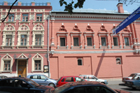Адрес: ул. Петровка, 28
Проезд: от ст. м. "Пушкинская", "Чеховская", "Тверская", тролл. 3, 31, 15, 13, 69 авт. 24
Систематически сменяющиеся экспозиции и выставки по истории литературы XVIII и начала XIX. веков расположены в "нарышкинских палатах" Высоко-Петровского монастыря, одного из интереснейших архитектурных памятников Москвы. Здесь экспонируются редкие материалы из фондов музея: гравюры XVII-XVIII веков с видами Москвы и Петербурга; живописные портреты, блестящие миниатюры с изображением государственных деятелей; рукописные и первопечатные книги духовного содержания, первые книги гражданской печати петровского времени, редчайшие книги с автографами, рукописи, списки произведений Г.Р,Державина, Д.И.Фонвизина, А.Н.Радищева, Н.М.Карамзина, А.С.Грибоедова, М.Ю.Лермонтова, Н.В.Гоголя и др. В музее проводятся обзорные и тематические экскурсии, читаются лекции по истории классической литературы XVIII века.

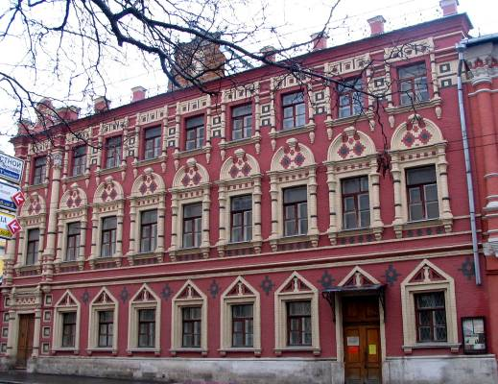

Государственный музей А.С.Пушкина

Москва, ул. Пречистенка, 12/2
Проезд: ст. м. «Кропоткинская», трол. 5, 15 до ост. «Дом ученых».

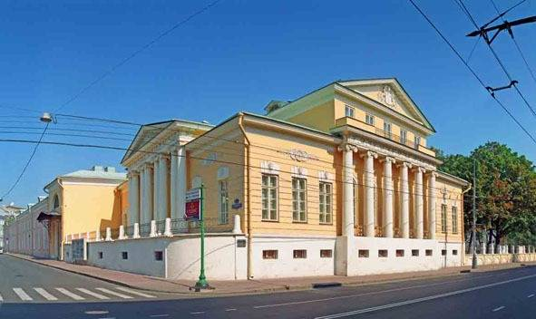

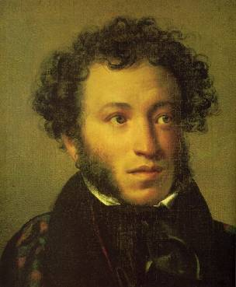
Основан в 1957 г. по инициативе московской общественности и Государственного Литературного музея. С первых дней работы музей стал получать многочисленные дары, связанные с именем Пушкина: портреты, книги, рукописи, гравюры, фарфор, мебель. В коллекции музея: портреты А.С. Пушкина и его современников; прижизненные издания произведений поэта; изображения мест, связанных с биографией А.С. Пушкина; предметы быта 1-й трети XIX в.; произведения изобразительного искусства на пушкинскую тему; полное собрание фотокопий всех пушкинских рукописей в натуральную величину; 600 рукописных альбомов.

Музей-квартира А.С. Пушкина на Арбате
ул. Арбат, 53.

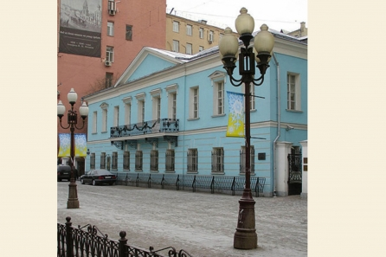

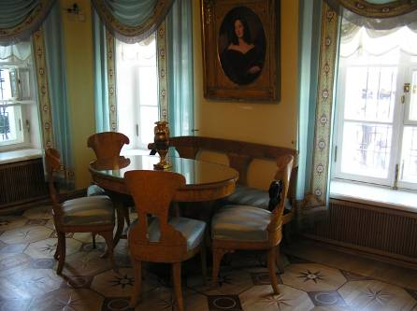

Музей расположен в старом арбатском доме, куда поэт впервые привез свою жену Н.Н.Гончарову. Постоянная экспозиция посвящена взаимоотношениям Пушкина и Москвы, здесь же находятся мемориальные комнаты семьи Пушкиных. Прижизненные портреты А.С.Пушкина; иконография А.С.Пушкина; коллекция иллюстраций к его произведениям; портреты современников поэта; виды Москвы, Петербурга и др.
Среди экспонатов музея есть конторка, принадлежавшая поэту, детские портреты Гончаровых и мебель из имения в Полотняном заводе, мебель из имения друга А. С. Пушкина И. И. Пущина и другие мемориальные вещи.

Государственный музей В.В.Маяковского

Москва, Лубянский проезд, 3/6
Проезд: Ст. м. "Китай-город", "Лубянка".

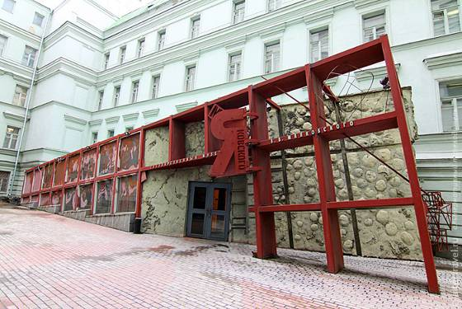
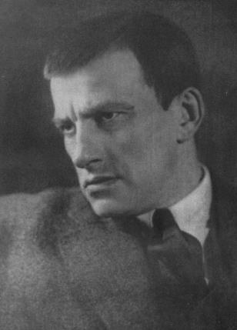
Музей содержит рукописно-документальный фонд; изобразительные материалы (живопись, скульптура, графика, плакат, реклама, в том числе работы В.В. Маяковского и его современников); мемориальный фонд (личные вещи В.В. Маяковского и семейные реликвии; собрание сестры поэта Л.В. Маяковской (документы, мебель, альбомы, рисунки); книжный фонд. Кабинет В.В. Маяковского («комнатенка-лодочка»). В музее проходят поэтические и музыкальные вечера.

Дом-музей А. П. Чехова

Адрес: Москва, ул. Садовая-Кудринская, 6
Проезд: ст.м. «Баррикадная», «Маяковская», «Краснопресненская», далее тролл. Б, 5,10

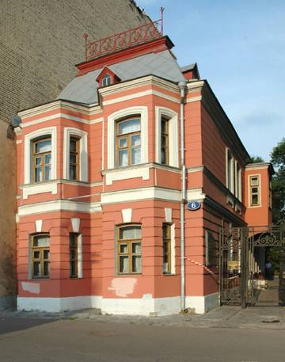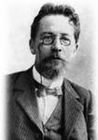

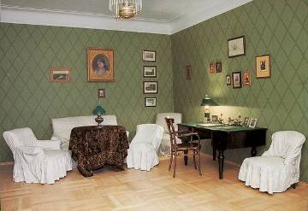
В этом доме (так называемый «дом-комод») А.П. Чехов снимал квартиру с осени 1886 по весну 1890 г.
В этом доме Чеховым были созданы пьесы «Иванов» и «Леший», водевили «Медведь», «Свадьба», повести «Степь», «Скучная история», рассказы «Счастье», «На пути», «Верочка», «Припадок» и др. В гостях у Антона Павловича бывали многие известные люди. Это было время его стремительного творческого роста. В музее восстановлены кабинет и спальня А.П.Чехова, комната брата Михаила, гостиная и комната сестры Марии; в остальных залах - литературная экспозиция, посвященная жизни и творчеству писателя. В основе ее - материалы личного архива А.П.Чехова, переданного в дар государству семьей писателя.

Музей "серебряного века" ("Дом В.Я.Брюсова")

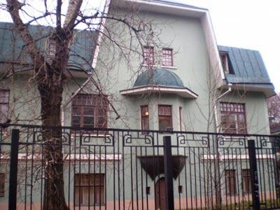

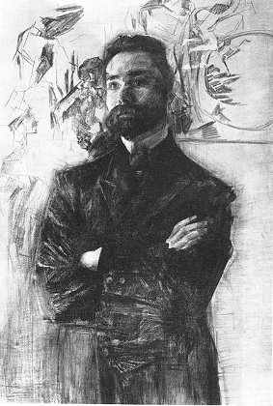Москва, Проспект Мира, 30
Проезд: от ст. м. "Проспект Мира" (кольцевая)
Единственный в России, уникальный музей посвящен культуре и литературному процессу эпохи "серебряного века". Коллекция основана на рукописных, книжных и изобразителных фондах Государственного литературного музея, включающих в себя библиотеку, собрание живописи и графики, рукописи и воспоминания крупнейшего представителя культурной эпохи "серебряного века" - поэта, писателя, критика и переводчика В.Я.Брюсова. В доме, где расположен музей, писатель жил с 1910 по 1914. Особняк представляет собой типичное здание в стиле "модерн". В доме у Брюсова бывали К.Бальмонт, А.Белый, А.Бенуа, Ю.Балтрушайтис, С.Есенин, Е.Лансере, И.Северянин, В.Ходасевич, В.Маяковский, Э.Верхарн и др. Дом долгие годы был культурным центром Москвы. После смерти Брюсова его вдова сохраняла обстановку мемориального кабинета и дом работал как общественный музей долгие годы.

Музей-квартира Ф.М.Достоевского

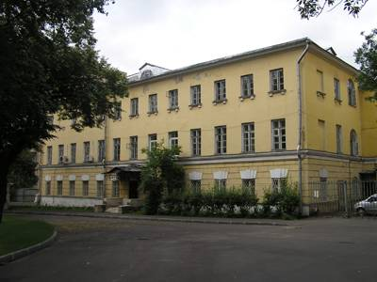
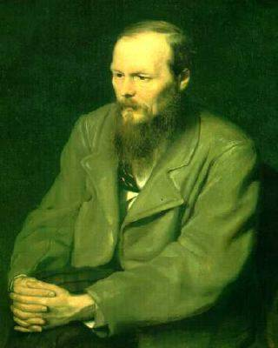Москва, ул. Достоевского, 2
Проезд: ст. м. "Новослободская", "Достоевская"
Музей разместился в казенной квартире на первом этаже северного флигеля бывшей Мариинской болльницы для бедных, где служил с 1821 г. лекарь М.А.Достоевский, отец Ф.М.Достоевского (в этом же году 11 ноября в южном флигеле будущий писатель родился). Здесь Ф.М.Достоевский провел детские и отроческие годы.
Впервые квартира предстала - в соответствии с описанием А.М.Достоевского - как целое и в жилом интерьере. Сохранились: стол и книжный шкаф, канделябры из гостиной, книги, учебники детей, семейные портреты Достоевских; были введены предметы быта того времени, типологические, изобразительные, книжные, документальные материалы.
В доме Достоевских, являвшем своего рода социальный перекресток, не было единого стиля. Квартира, занимаемая многодетной семьей лекаря М.А.Достоевского, состояла из помещений подсобных и жилых, делившихся перегородками, с двойным назначением: рабочая зала, или столовая; гостиная, она же рабочий кабиет отца, часть ее за перегородкой - спальня родителей, детская - часть прихожей.

Дом-музей Марины Цветаевой

Адрес: 121069, Москва, Борисоглебский пер., 6
Проезд: ст. м. "Арбатская" или "Смоленская", тролл. 2, 44 до ост. "Кинотеатр Октябрь"

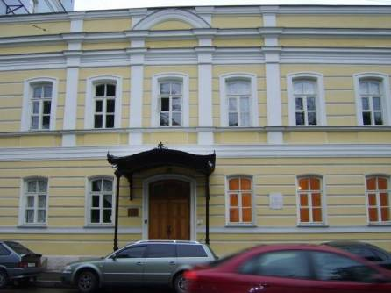
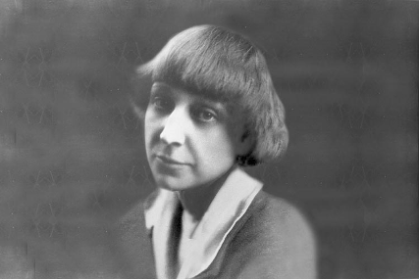Музей открыт 12 октября 1992 г., в 100-летнюю годовщину со дня рождения Марины Ивановны Цветаевой. За эти годы музей стал центром по изучению жизни и творчества Марины Цветаевой. В этом доме М.И. Цветаева жила в 1914-1922 гг. Здесь она написала 11 книг, множество стихотворений. Отсюда в мае 1922 г. она уехала в эмиграцию, а вернувшись в Москву в 1939 г., ни разу не приходила сюда. В музее семь мемориальных комнат: кабинет М.И. Цветаевой (документальная реконструкция), детская, кабинет С.Я. Эфрона (в «чердачном дворце»), гостиная-столовая, «мужская комната» (офицерская), светелка кормилицы и няни, комната экономки.

Дом-музей М.Ю.Лермонтова

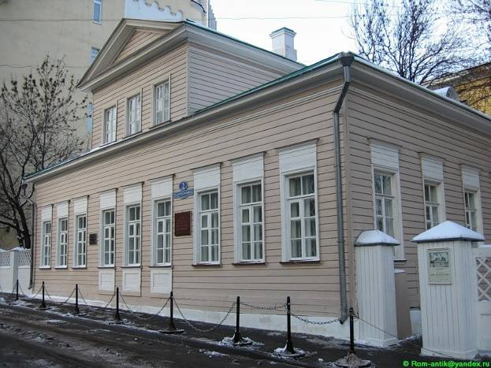
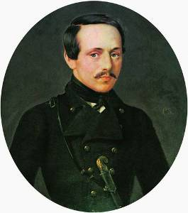Москва, ул. М. Молчановка, 2
Проезд: ст. м. "Арбатская"
В этом доме М.Ю.Лермонтов жил с 1829 по 1832 гг. в период своей учебы в Московском университете. Реконструирована обстановка дома. Экспозиция дает возможность почувствовать духовный мир Лермонтова и круг его интересов. Среди раритетов в экспозиции музея - семейные портреты работы крепостного художника: Лермонтова-ребенка, матери и бабушки поэта; книги с автографами М.Ю. Лермонтова, издания, в которых поэт дебютировал (альманах "Цефей" и журнал "Атеней" за 1830 год), его акварели и рисунки, автопортрет и портрет отца. Живопись и графика М.Ю. Лермонтова - пейзажи Кавказа, выполненные в более поздний период - экспонируются в двух залах внутренней анфилады.

Булгаковский Дом - музей М. Булгакова

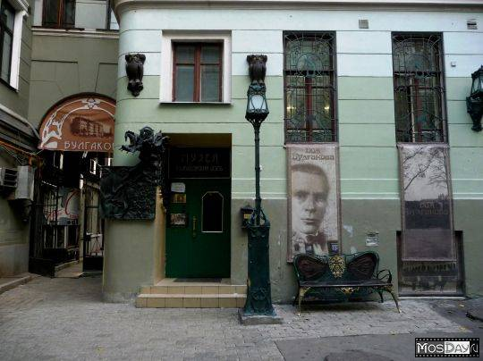

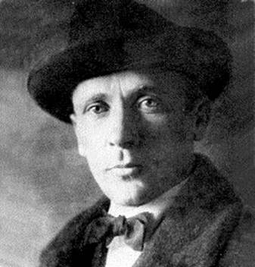Адрес: м.Маяковская, ул. Большая Садовая д.10, в арку и налево, 1 этаж.

В знаменитом Булгаковском Доме посетителям представлена уникальная электронная экспозиция, посвященная жизни и творчеству М.А.Булгакова. Содержит более 500 фотографий и документов, фрагменты из фильмов, снятых по произведениям Булгакова. Здесь проводится ряд выставок художественных работ, фотографий, иллюстраций, созданных художниками по мотивам творчества М.А.Булгакова. Выставки меняются ежемесячно. Чередуются экспозиции маститых художников и молодых талантов. В Булгаковском Доме находится памятник М.А.Булгакову, у входа – барельеф А. Рукавишникава по роману «Мастер и Маргарита».

Московский государственный музей С.А.Есенина
Адрес: Москва, Большой Строченский пер., д. 24, стр. 2
Проезд: от ст. м. «Серпуховская», «Павелецкая»

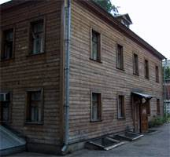

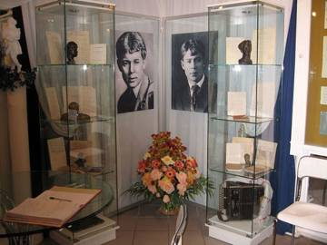

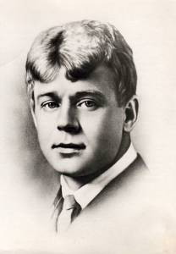
Экспозиция музея С.А.Есенина отражает весь творческий путь поэта. Необычная с точки зрения музейного дизайна экспозиция создает пространство поэзии С.А.Есенина. Совмещение литературной и мемориальной частей дает возможность посетителю ощутить то, что поэт несколько лет жил в этом доме и создавал бессмертные шедевры. Оснащение экспозиции аудио- и видеопрограммами позволяет в процессе экскурсии услышать авторское чтение стихов, песни на его стихи и увидеть едкие видеозаписи, запечатлевшие С.А.Есенина.

Музей «Русская Литература XX века»

Адрес: Москва, Трубниковский пер., 17
Проезд: от ст. м."Смоленская", "Баррикадная", тролл. Б, 10, авт. 64 до ост. "Дом Шаляпина"

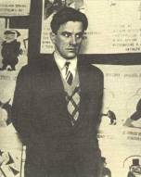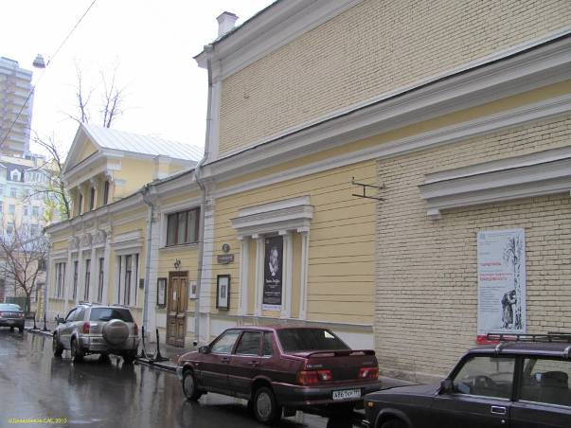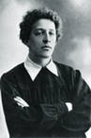

Музей расположен в мемориальном доме художника и коллекционера Остроухова. В настоящее время в музее организуются сменные выставки по истории литературы XX века и выставки художников, связанных с литературой. За 15 лет существования музея создано более 200 литературных выставок о литераторах "серебряного века", в т.ч. о О.Мандельштаме, А.Ахматовой, С.Есенине, В.Маяковском, Н.Бердяеве, А.Галиче, Б.Окуджаве и т.д. Здесь периодически устраиваются выставки, посвященные истории русской литературы конца XIX - начала XX вв.
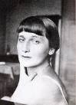
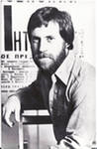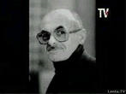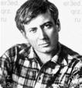
Дом-музей А.И.Герцена

Москва, пер. Сивцев Вражек, 27
Проезд: ст. м. "Кропоткинская", "Смоленская", тролл. Б, 10 до остановки "Смоленская площадь". Тролл. 5, 15, 31 до ост. "Сивцев Вражек"
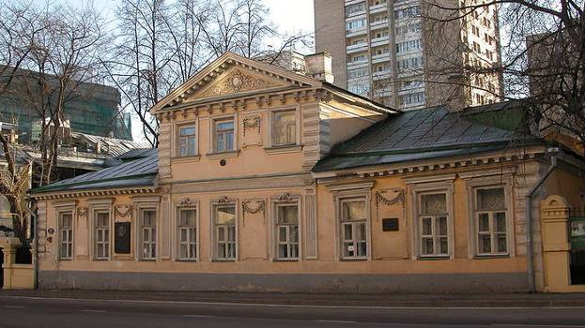

В музее развернута литературная экспозиция, посвященная жизни и творчеству Александра Ивановича Герцена. А.И.Герцен жил в этом доме с 1843 по 1847 гг. В экспозицию включены интерьеры, воссоздающие атмосферу кабинета и гостиной дома Герцена, уникальные портреты Герцена, членов его семьи и ближайшего окружения, редкие книги с автографами писателя, рукописи и виды мест, связанных с Герценом в России и за рубежом, личные вещи, принадлежвшие А.И.Герцену, Н.П.Огареву и их современникам. Многие из уникальных экспонатов были переданы музея потомками А.И.Герцена. В экспозиции музея представлены уникальные портреты Герцена и его ближайшего окружения, автографы писателя и его личные ве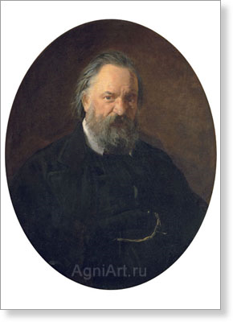щи.
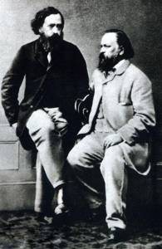

Дом-музей И.С.Тургенева

Адрес музея: Москва, ул. Остоженка, 37, стр.7 (ст. м. «Парк культуры»)

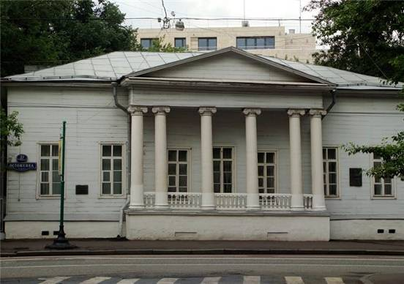

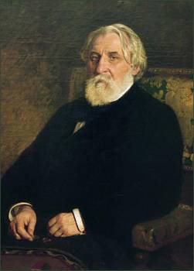9 октября 2009 года, ровно за месяц до дня рождения Ивана Сергеевича Тургенева, в старом московском особняке открылся первый в Москве музей русского писателя И.С. Тургенева. Он открылся выставкой с символичным названием «Москва. Остоженка. Тургенев».
«Я жил тогда в Москве…», - элегически начинают рассказ о годах молодости многие из героев его романов и повестей. Москва дорога Тургеневу тем, что в ней много «пережито». И много «пережито» именно в этом доме, который в течение десяти лет, с 1840 по 1850, снимала его матушка Варвара Петровна Тургенева.

Мемориальный музей-квартира А.Н.Толстого

Адрес: Москва, ул. Спиридоновка, 2/6
Проезд: от ст. м. "Пушкинская", "Тверская", "Чеховская", тролл. 5, 15, 31 до ост."Никитские ворота"
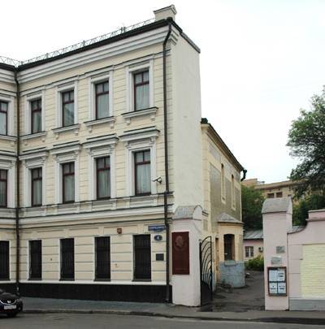

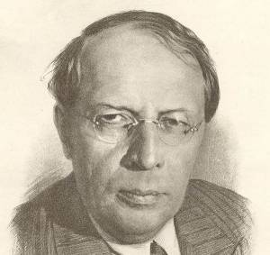В этом доме, в квартире на втором этаже, прошли последние годы жизни Алексея Николаевича Толстого. В это время писатель работал над романом «Петр I», драматической дилогией об Иване Грозном, публицистическими статьями и очерками, готовил первое издание трилогии «Хождение по мукам».
В гостях у Алексея Николаевича бывали К. Чуковский, И. Эренбург, А. Твардовский, И. Андроников, И. Москвин, В. Качалов, И. Козловский и многие другие известные деятели культуры. В доме полностью сохранилась обстановка кабинета, гостиной и прилегающих к ним коридоров. В кабинете многие произведения изобразительного и декоративно-прикладного искусства непосредственно связаны с работой над петровской темой: они давали почувствовать колорит изображаемой исторической эпохи. Многие книги хранят пометки писателя.

Музей-квартира А.М. Горького

Москва, ул. М. Никитская, 6/2
Проезд: ст. м. "Арбатская", "Баррикадная", "Пушкинская", "Чеховская", "Тверская"
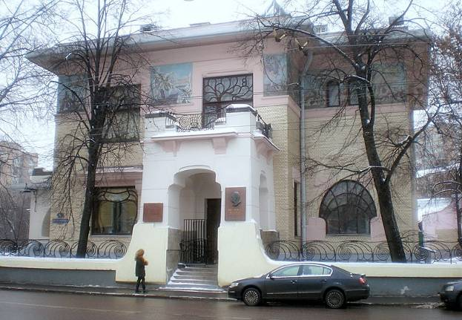

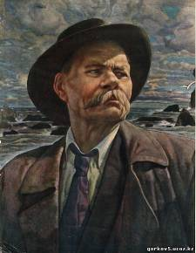

Музей-квартира А. М. Горького — cамый известный памятник московского модерна, построенный Ф. Шехтелем в 1902 году для миллионера Сергея Рябушинского. В интерьере — знаменитая «тающая» лестница, витражи, наверху — старообрядческая домовая церковь-часовня. Мозаики по рисунку Шехтеля выполнены петербуржской фирмой Владимира Фролова. В 1931 году в доме поселился вернувшийся из Италии Горький и жил здесь с 1931 по 1936 год. Музей начал свою работу в 1965 году. Экспонаты рассказывают об истории семьи и домовой церкви. Экспозиции: мемориальные комнаты: гостиная, библиотека, кабинет, секретарская, спальня. В коллекции музея - личная библиотека А.М. Горького (12 тыс. томов), коллекция собранных им произведений восточного декоративно-прикладного искусства.

Государственный музей Л.Н.Толстого

Москва, ул. Пречистенка, 11
Проезд: ст. м. "Кропоткинская", тролл. 5, 15

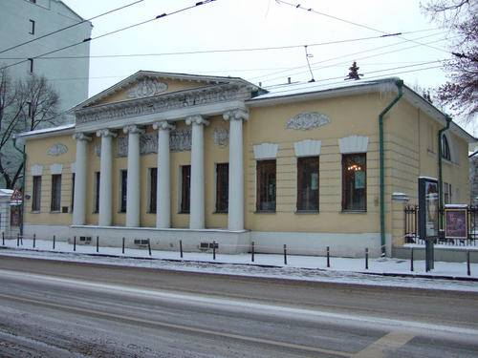

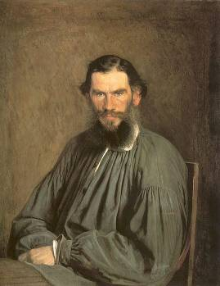
Государственный музей Л.Н.Толстого - это комплекс музеев, посвященных писателю; всемирно известный центр по изучению и пропаганде творческого наследия Л.Н.Толстого; хранилище рукописных, изобразительных, мемориальных и книжных материалов, связанных с его жизнью и творчеством. В 8-ми залах особняка экспонируются ценнейшие коллекции: живопись, графика, скульптура, фотографии, предметы эпохи, прижизненные издания произведений Л.Н.Толстого. Посетитель имеет возможность окунуться в атмосферу прошлого века (старинные портреты, гравюры, различные вещи, принадлежащие семье Толстого, создают особую ауру), заглянуть в творческую лабораторию писателя.
Памятник архитектуры первой четверти XIX в., один из блестящих образцов "московского ампира". Построено в 1817 - 1822 гг. по проекту знаменитого зодчего А.Г.Григорьева. Барельефы (снаружи) - работы И.Витали, плафонная роспись (интерьеры) - декоративно-художественная мастерская Клаудо.

Музей-усадьба Л.Н.Толстого "Хамовники"
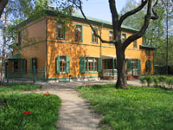 Москва, ул. Льва Толстого, 21
Проезд: Ст. м."Парк культуры"; ст. м. "Кропоткинская", тролл. 5, 15 до ост."Улица Льва Толстого"
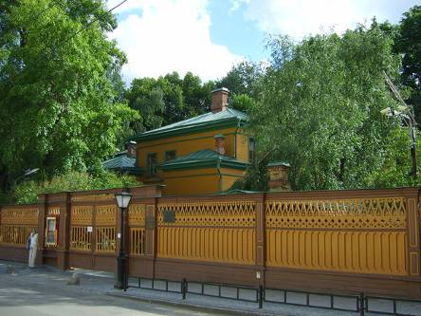 Переехав с семьей из Ясной Поляны в Москву в 1881 году, Л.Н.Толстой через год купил усадьбу в Хамовниках - районе, основанном ткачами в 17 веке. Главный дом, построенный между 1800-м и 1805-м гг., окружают флигель и служебные помещения, а также большой сад с беседкой, колодцем и насыпной горкой. К сентябрю 1882 г. дом был отремонтирован и существенно расширен по указаниям Толстого. Им же была куплена значительная часть мебели. Семья прожила в Хамовниках с октября 1882-го по май 1901-го гг., а каждое лето проводила в Ясной Поляне. Из 13 детей Софьи Андреевны и Льва Николаевича здесь жили 10: дочери Татьяна, Мария и Александра; сыновья Сергей, Илья, Лев, Андрей, Михаил, Алексей, Иван. Последний раз писатель побывал на усадьбе проездом в сентябре 1909 г., за год до своей смерти. В 1920 г. был издан декрет правительства о национализации дома Льва Толстого в Москве. С 20 ноября 1921 года в усадьбе открыт музей.
На сегодня в музее полностью сохранена мемориальная обстановка, и посетители попадают в атмосферу толстовского дома. Экспозиция относится ко времени, когда писатель жил здесь в 1893-1895 гг. В кабинете, расположенном на втором этаже, Толстым было написано около 100 произведений.
Одной из причин покупки усадьбы стало наличие сада, который по сей день занимает большую часть территории - гектар земли. Здесь и задумчивая липовая аллея, и золотой клен-великан, который помнит веселые игры на детской площадке перед домом. Зимой она превращалась в каток, и Лев Николаевич непременно выходил покататься с детьми. Рядом - уютная маленькая беседка, где можно было отдохнуть и попить чаю. Вдали виднеется зеленый холм - дань моде позапрошлого века - устраивать ландшафтный английский парк. На вершине холма, наверное, хорошо думалось и мечталось.
Свободную планировку подчеркивают извилистые дорожки. Одна из них ведет во фруктовый сад. Там посажены прекрасные вишни и яблони, хотя последние теперь совсем постарели и уже не приносят столько спелых ароматных плодов, как это было во времена Толстого. Когда-то Стасов написал: "В доме Толстых пахнет библиотекой и яблоками". Прекрасен Хамовнический сад в любое время года.

Мемориальная квартира Андрея Белого

Москва, ул. Арбат, 55
Проезд: ст. м. "Смоленская"
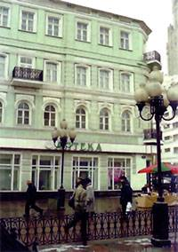
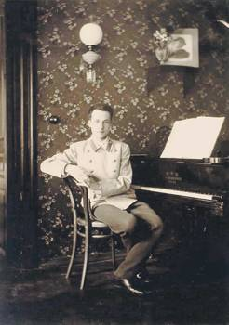В фондах музея: архивные материалы (архив А.А.Тургеневой, К.Н.Бугаевой), письма, рукописи, фотографии и портреты. Музей расположен в бывшей квартире отца писателя, профессора Московского университета, известного математика Николая Бугаева. Здесь Андрей Белый провел первые 26 лет своей жизни, в этой квартире были написаны первые произведения, сделавшие писателя известным. Постоянная экспозиция единственного в мире музея А.Белого рассказывает о жизни и творчестве теоретика символизма, одного из самых ярких представителей эпохи "Серебряного века".
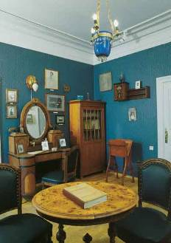 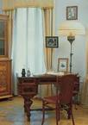

Литературный музей-центр К.Г.Паустовского

Проезд: ст. м. "Текстильщики" (выход на Люблинскую ул.), тролл. 38 до конечной ост. "Ветеринарная академия"

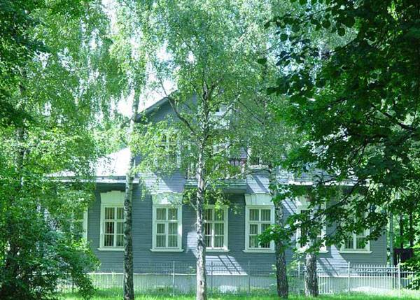
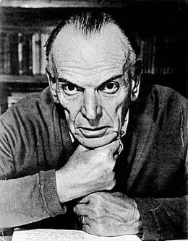

Основная экспозиция посвящена жизни и творчеству К.Г.Паустовского и размещена на первом этаже здания. Здесь собраны мемориальные вещи, рукописи, уникальные фотографии, книги с автографами. На втором этаже особняка устраиваются тематические выставки. Здание музея входит в комплекс живописного парка князей Голициных "Влахернское - Кузьминки".

Дом-музей А.Н.Островского

Москва, ул. М. Ордынка, 9 Проезд: ст. м. "Третьяковская"
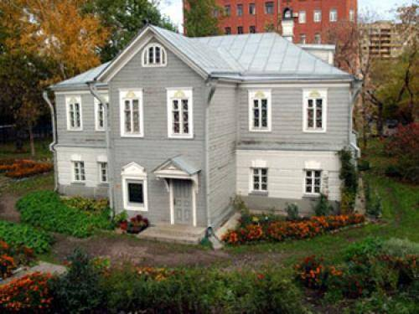

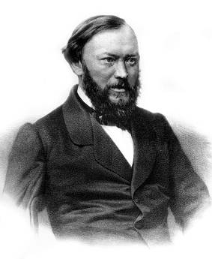

Музей был открыт в 1984 г. в доме, где родился драматург А.Н.Островский. Коллекция музея состоит из личных вещей драматурга и его семьи, друзей-актеров; предметов материальной культуры России прошлого столетия, а также материалов, отражающих историю Москвы. В экспозиции представлены материалы сценического воплощения пьес А.Н.Островского на сцене русского театра - эскизы декораций и костюмов, фотопортреты актеров, афиши, рукописи.

Дом-музей Б.Л.Пастернака

Московская область, Одинцовский район, п. Переделкино, ул. Павленко, д. 3
Проезд: Киевская ж/д до ст. "Переделкино" (выход на левую сторону к церкви до городка Писателей), далее пешком 15 мин.

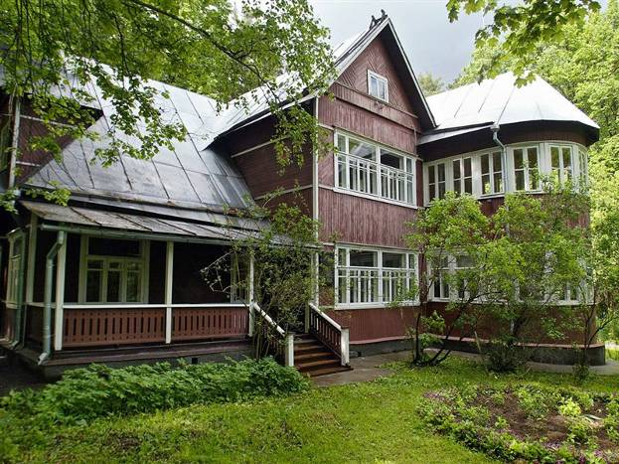
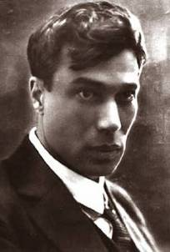

Подмосковный поселок Переделкино тесно связан с именем Бориса Пастернака. Здесь он жил практически постоянно с 1936 года до своей смерти (1960 г.). В доме сохранена прижизненная обстановка. Поддерживается вид усадьбы, как это было при поэте. В этом доме Борис Леонидович Пастернак жил с 1939 по 1960 г.
Созданный весной 1941 г. цикл стихов «Переделкино» Пастернак считал тогда «лучшим из всего когда-нибудь написанного». Здесь он закончил роман «Доктор Живаго», переводил Шекспира и Гете, работал над циклом стихов «Когда разгуляется...». В этом доме Борис Пастернак скончался 30 мая 1960 г., похоронен на местном, ставшем сегодня мемориальным, кладбище.

Дом-музей К.И.Чуковского

Московская область, (Киевская ж/д), городок писателей "Переделкино", ул. Серафимовича, д. 3
Проезд: от Киевского вокзала до ст. "Переделкино"

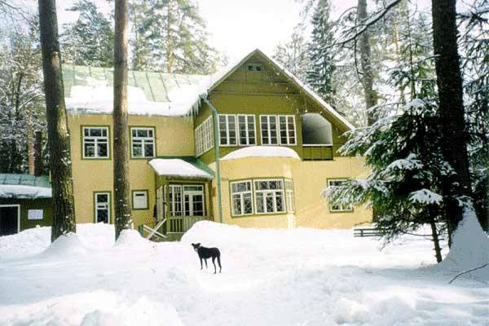
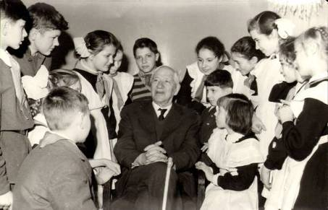
Интерьер дома полностью воссоздан таким, каким он был в последние годы жизни писателя. Фотографии, графика, живопись, собрание книг напоминают нам о связях К.И.Чуковского с крупнейшими представителями русской культуры первой четверти ХХ века - Л.Репиным, А.Блоком, Б.Маяковским, Л.Андреевым, А.Куприным, Б.Григорьевым, К.Коровиным и многими другими.

Дом-музей М.М.Пришвина

Московская область, Одинцовский район, п/о "Санаторий Поречье", д. Дунино, д. 2
Проезд: Белорусская ж/д до ст. Звенигород, далее авт. (15 минут) до конечной ост. - Санаторий "Поречье", от м. Молодежная, маршрутка № 121 до ост. "Лесные Дали"

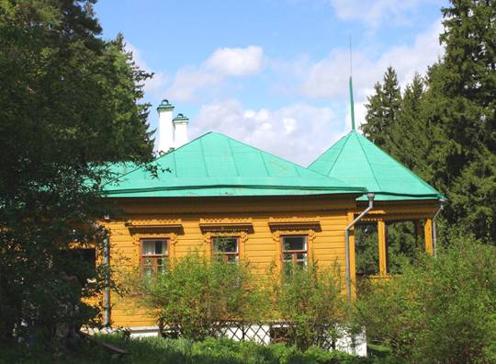

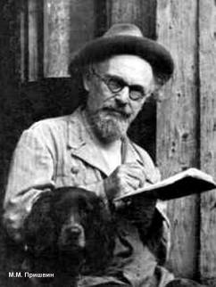
Мемориальный дом М.М.Пришвина расположен в пятидесяти километрах от Москвы под городом Звенигородом в деревне Дунино. В этом доме писатель провел свои последние годы: с 1946 по 1954-й год. Деревенский дом с верандой, аллеи, поляна и сад вместе с прилегающим лесом, спускающимся к Москва-реке, во многом сохранились такими, какими были они при Пришвине. Усадьба, основанная еще в XIX веке, интересна своей историей. Здесь жили и бывали известные общественные деятели, выдающиеся представители отечественной культуры. В экспозиции музея представлены свыше четырехсот мемориальных экспонатов: предметы быта, личные вещи, книги, автографы записных книжек, дневников и рукописей, фотографические и изобразительные материалы.

Петербург – центр образования и просвещения. Возникновение и рост Санкт-Петербурга, роль Петра I в развитие российского просвещения. Создание учебных и научных учреждений, музеев, публичных библиотек.
Образ Петербурга в литературе ХVIII века.
Интерес писателей ХVIII века к Петербургу как символу государственной власти, величия и мощи России. Связь представления о городе с образом Петра Великого. "Петрида или Описание стихотворное смерти Петра Великого, Императора Всероссийского“ Антиоха Кантемира - первое произведение, содержащее описание Петербурга. Идея быстроты течения времени в Петербурге, ее выражение в произведениях Ф. Прокоповича, В. Тредиаковского. Формирование взгляда на Петербург как город, в котором реализуются идеи прогресса в науке и искусстве. Стремление связать новую русскую столицу с развитием мировой цивилизации, попытка показать ее превосходство над всеми остальными городами. Произведения М.В. Ломоносова, А.П. Сумарокова и И.Ф. Богдановича. Появление сатирических мотивов в изображении петербургской жизни в произведениях Д. Фонвизина. Г.Р. Державин о жизни «вельможного Петербурга». Черты классицизма в стихотворных произведениях о Петербурге. Образ столицы в «Путешествии из Петербурга в Москву» А.Н. Радищева.

Тема Петербурга в лирике поэтов первой трети ХIХ века.
Изменение подхода к раскрытию темы города с изменением общей ситуации в развитии литературы. Постепенный отход от парадно-торжественного изображения Петербурга. Тенденции в лирике первой трети ХIХ века, посвященной Петербургу: а) бытовой круг жизни обитателя города в стихотворениях Д.Давыдова, Е. Баратынского; б) преобладание сатирических мотивов в произведениях поэтов, близких к декабристскому кругу (А.Бестужев-Марлинский, К. Рылеев, А. Одоевский; в) описание города как центра просвещения, науки и искусства, уподобление самого Петербурга памятнику мировой культуры (П.Вяземский).

А.С. Пушкин и Петербург. Петербургский период в жизни и творчестве А.С. Пушкина. Активное участие в литературной жизни Петербурга в 1817-1820 гг. Кружки “Арзамас” и “Зеленая лампа”. Творческая деятельность этого периода. А.С. Пушкин в Петербурге в 1827-1831 гг. Последний период жизни поэта в городе.
Отражение быта светского общества столицы в первой и восьмой главах “Евгения Онегина”. Противоречивость позиции поэта по отношению к Петербургу, отразившаяся в лирике (“Город пышный, город бедный...”) и поэме “Медный всадник”. Восхищение Петербургом и деяниями его основателя, продолжение традиции, заложенной в произведениях ХVIII века. Неповторимость облика Петербурга, запечатленная во вступлении к поэме. Новаторство А.С. Пушкина в изображении судьбы обыкновенного обитателя Петербурга. Идея столкновения маленького человека с могуществом государственной власти, воплощенной в городских образах. Гуманистический пафос поэмы. Влияние образов поэмы на последующее раскрытие темы Петербурга в русской литературе. Музей- квартира А.С. Пушкина на Мойке.

Тема Петербурга в произведениях Н.В. Гоголя.
Первые впечатления писателя от знакомства с Петербургом. Особенности жизни поэта в Петербурге с 1829 по 1832 годы. Смена сфер деятельности, многообразие интересов. Признание в литературных кругах, последовавшее за публикацией «Вечеров на хуторе близ Диканьки». Взаимоотношения Н.В. Гоголя с А.С. Пушкиным, В.Г. Белинским, В.А. Жуковским. Новаторство Н.В. Гоголя в раскрытии темы города. Отражение неприятия петербургской действительности в повестях “Невский проспект” и “Портрет”. Обобщенный образ петербуржца, созданный Гоголем в “Записках сумасшедшего” и “Шинели”. Роль фантастики в петербургских повестях.

Изображение Петербурга в творчестве Н. А. Некрасова.
Суровые испытания, выпавшие на долю поэта в начале пребывания в столице. Раннее осознание социальных контрастов петербургской жизни. Автобиографическая основа незавершенного романа “Жизнь и похождения Тихона Тростникова”. Н.А. Некрасов как один из зачинателей “натуральной школы”. Альманахи “Физиология Петербурга”(1845) и “Петербургский сборник” (1846). Судьбы петербургских бедняков в стихотворении “Еду ли ночью по улице темной...”, цикле “На улице”. Антитеза Петербург - провинция в творчестве Некрасова. Цикл “О погоде” - произведение, наиболее полно и объемно передающее образ Петербурга. Особенности тематики стихотворений, подчеркнутая реалистичность изображения, художественные средства, используемые поэтом. Новаторство Н.А. Некрасова в раскрытии темы Петербурга. Адреса Н.А. Некрасова в Петербурге. Дом-музей Н.А. Некрасова.

Петербург Ф.М. Достоевского.
Годы жизни Ф.М. Достоевского в Петербурге, основные события биографии писателя, связанные с городом: обучение в высшем инженерном училище, начало литературной деятельности, общественные взгляды, участие в кружке Петрашевского, возвращение после тюрьмы и ссылки, журналистская деятельность, жизнь в Петербурге после заграничной поездки. Влияние Достоевского на современников. Петербургские адреса писателя.
Понятие “Петербург Достоевского”. Ранние повести Ф.М. Достоевского “Бедные люди”, “Белые ночи”, “Двойник” - произведения, вводящие тему города в творчество писателя. Прием контраста как ведущий в обрисовке петербургской жизни. Образы маленьких людей в ранних произведениях Ф.М. Достоевского; новаторство писателя в изображении данного типа человека. Самостоятельность образа города в романе "Преступление и наказание". Теснейшая взаимообусловленность жизни города и судеб его жителей - одно из важнейших художественно-философских открытий Ф.М. Достоевского. Значение образа Петербурга, созданного Ф.М. Достоевским, для развития русской литературы.

Петербург и Москва в литературе начала ХХ века
Особенности решения темы Петербурга в русском искусстве начала ХХ века. Новые черты, внесенные в раскрытие темы города русским модернизмом. Отход от социальной тематики, выдвижение на первый план эстетического аспекта в восприятии города. Общность восприятия города представителями разных видов искусства: литературы, живописи, театра. Идея трагической обреченности Петербурга как воплощения городской цивилизации. Значение творчества поэтов-символистов для разработки петербургской темы. Роман А. Белого «Петербург». Идейная структура произведения. Отражение в романе событий эпохи первой русской революции. Связь образной системы романа с русской литературной традицией – произведениями А.С. Пушкина, Н.В. Гоголя, Ф.М. Достоевского. Специфика приемов создания топоса Петербург в романе.

Тема Петербурга в лирике А. Блока.
Тесная связь поэта и его семьи с Петербургом. Адреса Блока в Петербурге. Специфика раскрытия темы города в лирике поэта, характеризующаяся отсутствием конкретного описания, но наличием “духа” Петербурга. Циклы “Город”, “Снежная маска”. Тема Петра Великого - основателя северной столицы в произведениях Блока. “Двенадцать” - поэма о революционном Петрограде. Значение темы Петербурга в творчестве А.А. Блока.

Тема Петербурга - Ленинграда в поэзии А. Ахматовой. “Петербургское” начало в творчестве А. Ахматовой. Соединенность внутреннего мира и переживаний лирической героини с обликом и настроением города. Личное чувство поэта и его отражение в городском пейзаже (по ранней лирике). Изменение отношения к Петрограду после революции 1917 года. Невозможность отказа от родного города. Поэма “Реквием” - обвинение новой действительности, переосмысление отношения к городу. Патриотический пафос стихов о блокадном Ленинграде.

Литературные музеи Санкт-Петербурга
С Санкт-Петербургом связана целая литературная эпоха. Именно здесь написаны лучшие шедевры русской литературы, которые принесли известность таким выдающимся деятелям, как А.С.Пушкин, Ф.М.Достоевский, Н.А.Некрасов, поэтам «Серебряного века» и многим другим. Судьба этих людей неразрывно связана с Санкт-Петербургом, и литературные музеи отражают её в своих экспозициях.
Государственный литературно-мемориальный музей Анны Ахматовой в Фонтанном доме
Адрес: Санкт-Петербург, наб. р. Фонтанки, 34. Вход в музей: Литейный пр., 53 (под арку)
Проезд до станций метро – «Владимирская», «Достоевская», «Гостиный двор», «Невский проспект», «Маяковская»
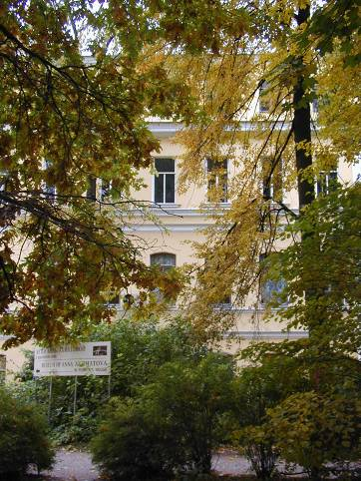
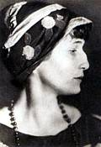
Музей Анны Ахматовой в Фонтанном Доме расположен в центре Петербурга, в Южном флигеле Шереметевского дворца, шедевра архитектуры русского барокко. Музей открылся в 1989 году, к столетию со дня рождения поэта, и был первым музеем, посвященным тем представителям ахматовского поколения, которые пытались сохранить свой мир, свою личность в условиях тоталитарного государства.
Новое экспозиционное решение 2003 года делит музейное пространство на две части: мемориальную, возвращающую квартире Пуниных - Ахматовой облик 1920-х - 1940-х годов, и литературно-историческую, подчиненную иной экспозиционной логике – sub specie aeternitis (под углом зрения вечности), или – «Я помню все в одно и то же время…» (Ахматова).

Музей-квартира А.А. Блока

Адрес: ул. Декабристов, 57

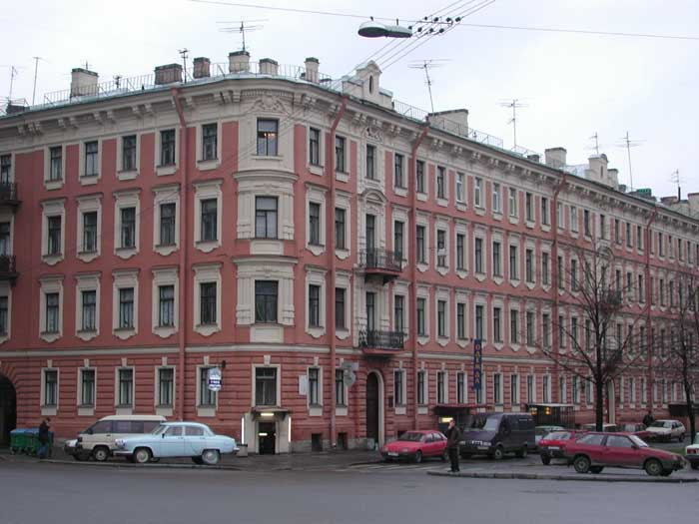

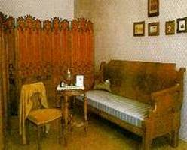 | 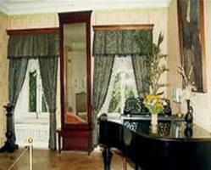
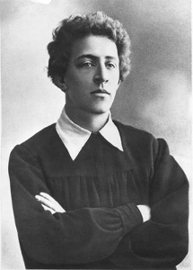 Музей-квартира А.Блока состоит из двух частей: мемориальной квартиры, созданной на уникальных подлинных предметах обстановки и убранства, принадлежавших поэту, и литературной экспозиции, рассказывающей о его жизни и творчестве. Музей открыт в доме, где А.Блок прожил 9 лет - с июля 1912 до августа 1921 года. После смерти поэта его архив, библиотека и собрание личных вещей сохранялись его женой - Л.Д.Блок. После ее кончины в 1939 году они были переданы в Институт русской литературы Академии Наук СССР (Пушкинский дом), где частично экспонировались в 1960-1970-х годах. В 1980 году в доме, где жил и умер А.Блок, был открыт музей-квартира Александра Блока - филиал Государственного музея истории Ленинграда - первый музей культуры Серебряного века в нашем городе.

Санкт-Петербургский музей В.В. Набокова
Адрес: наб. Мойки, 12
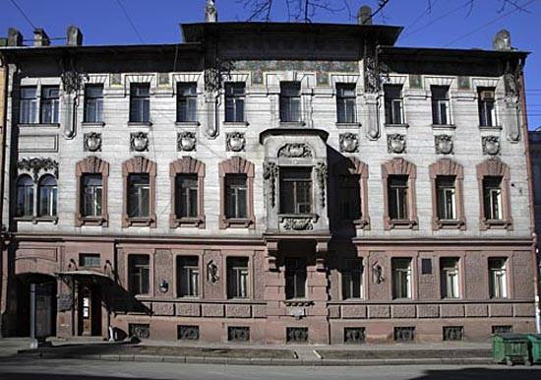
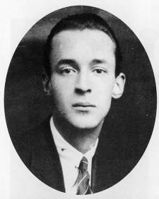 Музей расположен в 3-х этажном особняке стиля раннего модерна, принадлежавшем Набоковым с 1898 г. В доме сохранились прекрасные интерьеры в стиле Рококо, Люд. XV, Французского ренессанса на первых двух этажах. Наибольший интерес представляют собой помещения столовой (1 эт.) и будуара Елены Ивановны Набоковой, матери писателя (2 эт.), облицованные резными деревянными панелями из ореха и красного дерева. Музей занимает первый этаж дома, в котором находились вестибюль, телефонная, столовая, зеленая гостиная, библиотека, комитетская и кухня. В течение 2000 г. здесь были проведены ремонтно-реставрационные работы, в результате которых были расчищены и восстановлены некоторые детали интерьеров.
Сейчас в стенах музея проводится обзорная экскурсия на русском и английском языках, рассказывающая об истории дома и семье Набоковых, а также о многочисленных образах набоковского детства, пронизывающих все его русскоязычное творчество. В музее регулярно проводятся культурные программы (семинары, чтения, круглые столы, моноспектакли, литературно-музыкальные праздники, презентации книжных изданий), многие из которых рассчитаны на юную аудиторию. В настоящий момент сотрудники музея работают над созданием новой постоянной экспозиции, целью которой будет демонстрация наиболее ценных подлинных экземпляров нашей коллекции.

Мемориальный музей-квартира Н.А. Некрасова
Адрес: Литейный пр., 36
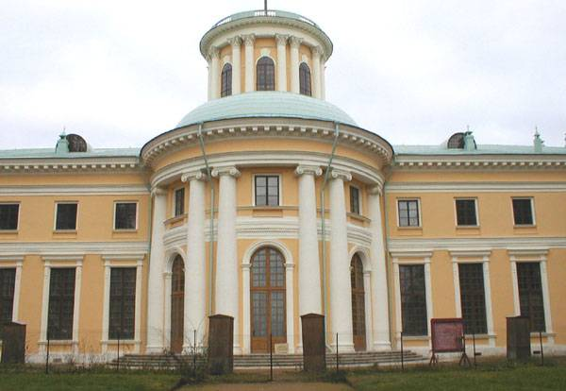

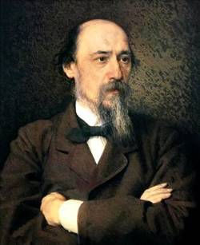 Музей-квартира Н.А. Некрасова открыт в 1946 г. в квартире великого русского поэта Н.А.Некрасова на Литейном пр. в доме, который за свою многолетнюю историю (с конца XVIII в.) неоднократно менял владельцев. Н.А.Некрасов поселился здесь в 1857 г. и прожил последние двадцать лет жизни. Известный литератор А.А.Краевский и его дочь оказались последними хозяевами дома. Ныне часть экспозиционных помещений музея считается «половиной Краевского». Здесь музей проводит выставки современных петербургских художников и коллекционеров. Экспозиция музея рассказывает о жизни и творчестве Н.А.Некрасова и его современников в послепушкинскую эпоху. В квартире поэта находилась редакция лучших русских журналов 2-ой пол. XIX в.: «Современника», задуманного и издававшегося еще Пушкиным, и «Отечественных записок». Здесь бывал весь цвет российской литературы 2-ой пол. XIX в.: И.Тургенев, Л.Толстой, А.Островский, Ф.Достоевский, М.Салтыков-Щедрин и мн. др. известные поэты и писатели. По словам одного из современников поэта, «история этих комнат есть история литературных отношений целой эпохи, история русской журналистики». В 1985 г. были восстановлены комнаты, где жил соредактор Н.А.Некрасова и его большой друг И.И.Панаев («панаевская половина» музея).

Литературно-мемориальный музей Ф.М. Достоевского
Адрес: Санкт-Петербург, Кузнечный пер., 5/2
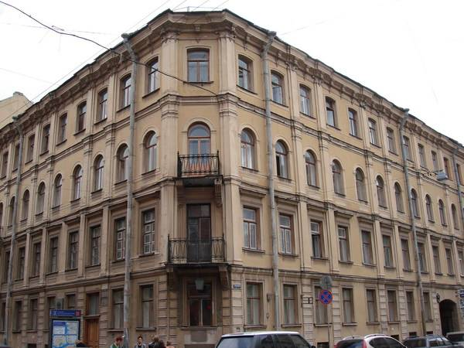
Литературно-мемориальный музей Достоевского был открыт в 1971 году в честь 150-летнего юбилея выдающегося русского писателя. В доме, где сейчас располагается музей, находилась квартира Достоевского, где он прожил последние годы своей жизни. Здесь были написаны многие его гениальные произведения, в частности, роман "Братья Карамазовы".
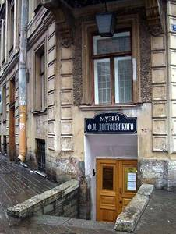
Интерьеры комнат мемориальной квартиры Достоевских воссозданы по воспоминаниям современников и жены писателя, а также по архивным материалам. Здесь представлены подлинные вещи из семьи писателя, книги, подаренные музею его потомками. Большая литературная экспозиция рассказывает о жизни и творчестве Достоевского.

Музей Г.Р. Державина и русской словесности его времени

Адрес: наб. р. Фонтанки, 118
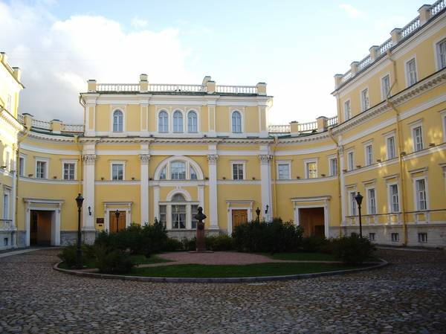
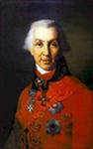В 2003 г., к 300-летию Петербурга, в сохранившемся до наших дней доме на Фонтанке, 118, где выдающийся русский поэт, старший современник и предшественник Пушкина – Г.Р.Державин прожил почти четверть века, был открыт Музей Г.Р.Державина и русской словесности его времени. С нач. 1790-х гг. и вплоть до смерти Державина, провозгласившего Пушкина своим преемником, дом поэта был одним из главных культурных центров Петербурга, средоточием духовной жизни столицы. Здесь, перерастая тесные рамки кружков и салонов, собиралась художественно-литературная и политическая элита страны, бывали А.А.Безбородко, А.С.Строганов, Д.И.Фонвизин, А.Н.Оленин, Н.М.Карамзин, И.А.Крылов, В.А.Жуковский, Д.Г.Левицкий и др. С 1811 г. в большом двусветном зале дома устраивала заседания знаменитая «Беседа любителей русского слова». Экспозиция музея посвящена жизни и творчеству Державина в соотнесении с русской словесностью XVIII века. Здесь представлены рукописи, иллюстрации, редчайшие книги XVIII в., журналы, портреты современников поэта. Живописные портреты Державина работы С.Тончи, В.Л.Боровиковского, А.А.Васильевского создают «эффект присутствия» поэта в музейных залах. Музей является уникальным по объему информации и роли в культурной жизни сегодняшнего Петербурга.
Мемориальный Музей-квартира А.С. Пушкина на набережной реки Мойки, 12
рассказывает о последних месяцах жизни поэта.
Проезд: ближайшая станция метро «Невский проспект» (выход на канал Грибоедова).
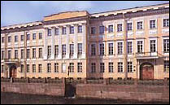

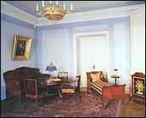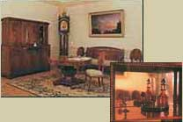В этом доме А.С.Пушкин, смертельно раненый на дуэли, скончался 29 января 1837 года. Сейчас музей представляет собой воссозданную в своем первоначальном облике на основе исторических документов и воспоминаний друзей квартиру первого поэта России, где можно увидеть вещи, принадлежавшие его семье, друзьям и знакомым.

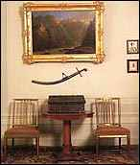Главная комната квартиры – рабочий кабинет А.С.Пушкина.
Многие вещи в экспозиции музея помнят прикосновение рук поэта.
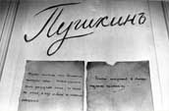Ежегодно, 10 февраля, в день смерти А.С.Пушкина, во дворе дома проходит памятное собрание, в котором принимают участие представители научной и творческой интеллигенции и Администрации Санкт-Петербурга. В 14 часов 45 минут, когда перестало биться сердце А.С.Пушкина, наступает минута молчания.

Музей-дача А.С. Пушкина (г. Пушкин, Царское Село)

Адрес: г.Пушкин, ул.Пушкинская, д. 2/19

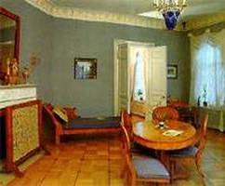 | 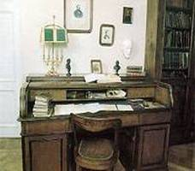
Мемориальный Музей-дача А.С.Пушкина – удивительное место, где великий поэт жил с мая по октябрь 1831 года. Здесь А.С. Пушкин наслаждался радостями своего первого семейного лета, общением с друзьями, среди которых были Н.В.Гоголь и В.А.Жуковский, беседами и спорами на литературные и политические темы.
В настоящее время это – литературно-мемориальный музей. Действующая экспозиция была открыта 6 июня 1981 года, когда исполнилось 150 лет со дня приезда А.С.Пушкина в Царское Село. Уникальность Музея-дачи, сохраненного временем и судьбой, заключается, прежде всего, в том, что расположен он в подлинном деревянном доме на высоких подвалах с верандой и балконом в мезонине.
Воссозданные по воспоминаниям современников интерьеры комнат, а также представленные в экспозиции музея материалы рассказывают о жизни и творчестве поэта этого периода. В мезонине дома, стены которого помнят Пушкина, воссоздан кабинет поэта, где были написаны его многие шедевры («Сказка о царе Салтане», «Письмо Онегина к Татьяне» и др.). Особый раздел экспозиции посвящен пребыванию в Царском Селе Н.М.Карамзина и В.А.Жуковского, старших современников и литературных наставников А.С.Пушкина.
Представленные в музее изобразительные материалы, книги, рукописи, документы, личные вещи поэта и его друзей, предметы быта пушкинского времени рассказывают о жизни и творчестве Пушкина в Царском Селе в 1831 году.
В двух комнатах, которые были пристроены к особняку позднее, размещена литературная экспозиция, посвященная В.А.Жуковскому и Н.М.Карамзину.
Немного истории
Дача была построена в 1827 году архитектором В.М.Горностаевым и принадлежала вдове придворного камердинера А.К.Китаевой. В 1831 году А.С.Пушкин снял восемь комнат и с молодой женой провел лучшие месяцы семейной жизни. Здесь они общались с друзьями, принимали родных и близких, гуляли по Екатерининскому парку и окрестностям Царского Села.

Музей-квартира Т.Г.Шевченко

Адрес: Университетская наб. 17

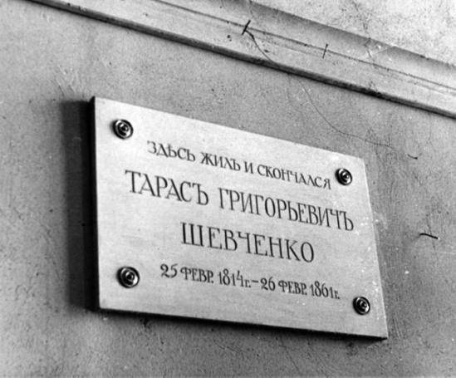
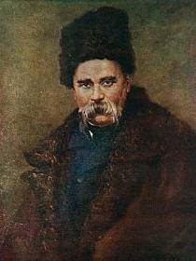Мемориальная мастерская Т.Г. Шевченко - единственная музейная экспозиция в Петербурге, представляющая творчество выдающегося деятеля культуры XIX века. Воссоздана по воспоминаниям современников (Н. Лескова, И. Тургенева и др.) обстановка мастерской с атрибутами деятельности живописца и гравера (в копиях и аналогах личных вещей Шевченко). Оригиналы графических работ, копии и репродукции живописных произведений всех периодов творчества Шевченко сосредоточены в музее. Здесь же представлены книги о жизни и творчестве художника, ранние издания его поэзии. Предметно-изобразительный ряд позволяет подробно рассказать о художественном творчестве выдающегося украинского поэта.
Адрес: Университетская наб., 17

Литературно-мемориальный музей М. М. Зощенко

Адрес: ул. Малая Конюшенная, 4/2

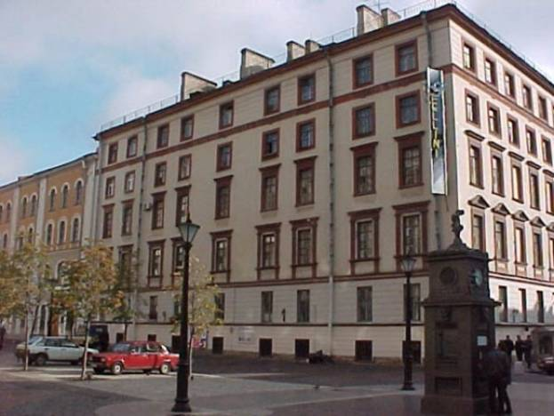
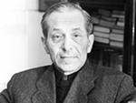 Государственный литературно-мемориальный музей М. М. Зощенко был открыт в 1992 году в последней квартире писателя – в знаменитом писательском доме на канале Грибоедова, 9 (современный адрес – Малая Конюшенная, 4/2). В разные годы одновременно с М. Зощенко в этом доме жили Б.Корнилов, Н. Заболоцкий, Е. Шварц, М. Слонимский, О. Форш, Б. Эйхенбаум, Б.Томашевский и многие другие деятели литературы и искусства. В дом на канале Грибоедова, 9 Зощенко переехал в 1934 году, потом неоднократно менял квартиры, и в последние годы жизни оказался в небольшой двухкомнатной квартире № 119. Сейчас одна из комнат – мемориальная, это кабинет писателя, во второй комнате (бывшая комната его жены Веры Владимировны Зощенко) размещена литературная экспозиция. Уникальность музея М. Зощенко состоит в том, что в кабинете все вещи подлинные, обстановка, в которой проходили дни писателя с января 1955 по июль 1958 года, воссоздана с детальной точностью. Музей М. М. Зощенко – единственный литературный музей в Санкт-Петербурге, посвященный писателю советского периода и жизни интеллигенции в сложную эпоху 1930 – 1950-х годов.
Крупнейшие литературные центры провинциальной России

Формирование принципов изображения усадебной жизни в русской литературе конца XVIII-начала XIX вв.
Понятие о буколических жанрах: идиллии, пасторали, эклоге; их функционировании в русской литературе ХVIII века. Стихотворение “К Евгению. Жизнь Званская” Г.Р. Державина - новый тип описания усадебной жизни. Природа как вдохновитель творчества поэта. Сельский покой и тишина, размеренность и налаженность быта как идеал человеческого существования. Идея обусловленности творений художника той местностью, где они зарождались.

Усадьбы А.С. Пушкина.
Отражение усадебной жизни в произведениях поэта.

Государственный мемориальный историко-литературный и природно-ландшафтный музей-заповедник А.С.Пушкина "Михайловское" (Пушкинский заповедник)

Адрес: Псковская область, п. Пушкинские Горы, село Михайловское

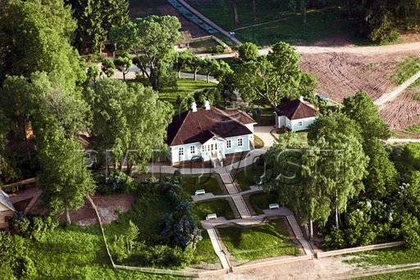

Историческая справка.
Михайловское - родовое имение матери А.С. Пушкина, его поэтическая родина, место духовного становления поэта. Здесь он жил и творил в 1817, 1819, 1824-1826, 1827, 1835 и 1836 годы.
12 января 1742 года большая часть земель (41 деревня на 5 000 десятинах земли), составлявших Михайловскую губу псковского пригорода Воронича, именным указом императрицы Елизаветы Петровны были пожалованы в вечное владение прадеду А.С. Пушкина Абраму Петровичу Ганнибалу - "арапу Петра Великого".
После смерти Абрама Петровича в 1781 году сельцо Михайловское досталось по раздельному акту между его сыновьями Осипу Абрамовичу, который построил в нем господский дом и усадьбу, разбил парк с куртинами, аллеями и цветниками.
В 1806 году после смерти Осипа Абрамовича Михайловское перешло к его жене Марии Алексеевне, урожденной Пушкиной, а затем в 1818 году досталось Надежде Осиповне, матери поэта. С 1836 года отошло ее детям - Ольге, Льву и Александру. После смерти А.С. Пушкина опека выкупает имение у наследников детям поэта.
Более двадцати лет дом стоял без хозяина, постепенно разрушаясь.
В 1866 году в родовом имении поселился младший сын поэта Григорий Александрович. Сохранились две каменные постройки Г.А. Пушкина, одна из которых (большой каменный амбар) сейчас используется как выставочная галерея.
В Михайловском Григорий Александрович живет до 1899 г., когда в связи со 100-летием со дня рождения А.С. Пушкина имение у него было выкуплено на народные пожертвования и поступило в государственную собственность. В память о поэте в Михайловском была устроена колония для престарелых литераторов, а в июне 1911 г. состоялось открытие первого пушкинского музея.
В феврале 1918 г. Михайловское было сожжено. Из усадебных построек уцелел только «домик няни», разрушенный позже в годы немецкой оккупации. Постановлением Совета народных комиссаров от 17 марта 1922 года Михайловское вошло в состав Пушкинского заповедника.
В 1937 г. к 100-летней годовщине со дня гибели Пушкина дом был вновь восстановлен. С 12 июля 1941 г. до 12 июля 1944 г. музей-заповедник был оккупирован немецкими войсками. В 1944 г. дом-музей А.С. Пушкина был уничтожен.
Вновь дом поэта восстановлен на старом фундаменте к 1949 году. Тогда же был восстановлен «домик няни», несколько позднее были восстановлены «кухня-людская», «контора управляющего», «дом управляющего». В здании «колонии литераторов», построенном в 1911 году по проекту архитектора Щуко, до 1992 года размещалась администрация Пушкинского заповедника.
В 1998-1999 годы в Михайловском были проведены реставрационно-восcтановительные работы, что позволило создать условия для дальнейшего сохранения музея-усадьбы, хранения экспонатов, представленных в музейных экспозициях, удобства для посетителей.
История формирования усадьбы Михайловское. Создание в усадьбе музея- заповедника, современное состояние комплекса. Стихотворение “Прощайте, верные дубравы...”(1817) - первое, посвященное Михайловскому. Стихотворение “Деревня” (1819). Контраст между естественностью и красотой окружающей природы и несправедливостью крепостнических порядков. Ссылка в Михайловское (1824-1826). Михайловская ссылка как время полного расцвета пушкинского таланта. Важнейшие произведения, написанные в Михайловском. Отражение деревенского быта в "Евгении Онегине". Последние посещения Михайловского. Стихотворение “Вновь я посетил...”.

Усадьба Болдино.
Причины, приведшие поэта к посещению данной усадьбы. Феномен “болдинской осени” в творчестве поэта. Пушкин в Болдине в 1833 году, художественные произведения, написанные в этот период. Болдинский музей-заповедник как туристический объект.

Адрес: Нижегородская область, с. Большое Болдино, ул. Пушкинская, 144

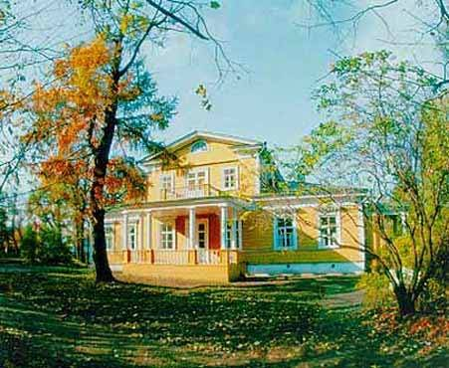

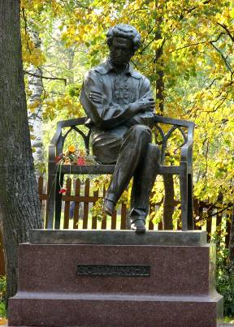Это родовое имение Пушкиных в Нижегородской губернии поэт посетил три раза: в 1830, 1833 и 1834 годах. В общей сложности Пушкин провел в Б.Болдино не более пяти месяцев. Но именно здесь им были созданы наиболее значительные произведения: "Повести Белкина", "Маленькие трагедии", последние главы романа "Евгений Онегин", наброски Медного всадника", "Анджело", "Сказку о мертвой царевне", "Сказку о рыбаке и рыбке", "Пиковую даму", закончил "Историю Пугачева", "Сказку о золотом петушке". Эта удивительная плодотворная работа поэта граничит с чудом, и этот период в творчестве Пушкина получил определение "болдинской осени".

Государственный историко–литературный музей–заповедник А. С. Пушкина

адрес усадьбы Захарово: Московская область, Одинцовский район, с. Большие Вяземы,
Проезд до усадьбы Захарово: С Белорусского вокзала Москвы электропоездом на Звенигород до пл. Захарово

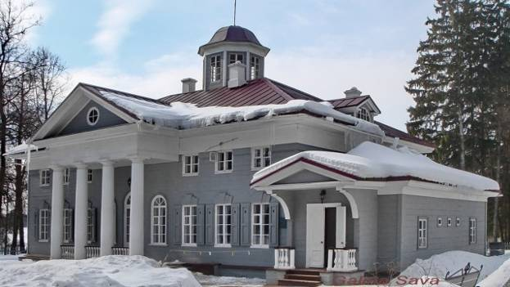

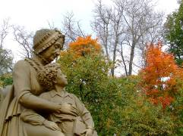

Поэтической родиной Пушкина называют Подмосковные усадьбы Захарово и Вяземы — ведь здесь прошло его детство. Именно в этих местах, в подмосковной бабушкиной усадьбе Пушкин впервые увидел красоту русской природы, крестьянские хороводы, услышал народные песни, увидел жизнь богатого и провинциального дворянства, здесь формировались его взгляды на жизнь, здесь он начал писать свои первые стихи, здесь он складывался как великий национальный поэт. Сюда же Пушкин приезжал в самые трудные периоды своей жизни.
Сейчас на территории двух усадеб расположен Государственный историко-литературный музей-заповедник А. С. Пушкина. Приехав в эти места, можно не только побродить по тропинкам старинный парков, где гулял великий поэт, и подышать этим волшебным воздухом, но и дотронуться до немых свидетелей детства поэта — великолепных памятников архитектуры, которые объединены в целый дворцово-парковый ансамбль XVI—XIX веков: церковь Преображения, звонница конца XVI века, дворец и два флигеля XVIII века, хозяйственные постройки, парки, пруды XVI—XIX веков. Всего на территории Вязем более 20 памятников истории и культуры. Эти места связаны с ключевыми событиями в истории России: "Смутными временами", Петровскими преобразованиями, Отечественной войной 1812 года, Гражданской и Великой Отечественной войнами. Здесь бывали Борис Годунов, Лжедмитрий I, Петр I, Павел I, Кутузов, Наполеон, Багратион, Н. В. Гоголь, Л. Н. Толстой, М. Цветаева, А. Ахматова и многие другие, чьими именами гордится мировая история.
Лермонтов в Тарханах.
Детские годы поэта, проведенные в усадьбе. Описание природы в творчестве поэта, связанные с пейзажем усадьбы. Произведения, написанные в Тарханах. Дом-музей поэта, современное состояние.

Лермонтовский музей-заповедник «Тарханы»
Адрес: село Лермонтово,
Белинский район, Пензенская област

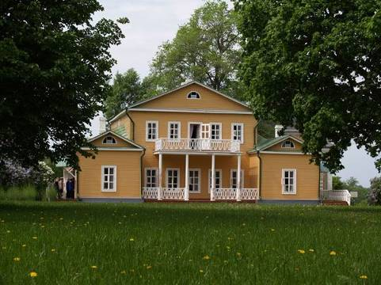

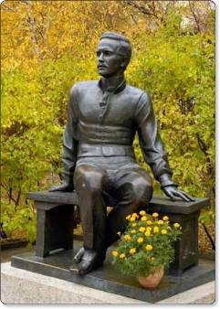 ... И если как-нибудь на миг удастся мне
Забыться, - памятью к недавней старине
Лечу я вольной, вольной птицей;
И вижу я себя ребенком, и кругом
Родные все места: высокий барский дом
И сад с разрушенной теплицей;
Зеленой сетью трав подернут спящий пруд,
А за прудом село дымится - и встают
Вдали туманы над полями.
В аллею темную вхожу я; сквозь кусты
Глядит вечерний луч, и желтые листы
Шумят под робкими шагами.
И странная тоска теснит уж грудь мою:
Я думаю об ней, я плачу и люблю,
Люблю мечты моей созданье
С глазами, полными лазурного огня,
С улыбкой розовой, как молодого дня
За рощей первое сиянье...
М.Ю. Лермонтов
«Как часто пестрою толпою окружен...». 1840.
Государственный Лермонтовский музей-заповедник "Тарханы" является уникальным историко-культурным памятником общенационального значения. Здесь прошла половина жизни великого М.Ю. Лермонтова. Здесь, в дворянско-усадебной среде, разнообразии народной жизни, в общении с природой, с богатствами родного языка получил он неизгладимые впечатления. Здесь истоки его мироощущения и характера, многих его творений. Здесь же покоится и прах поэта.
Государственный музей М.Ю. Лермонтова открыт в 1939 году в селе Лермонтово (до февраля 1917 года село Тарханы) в имении бабушки поэта Елизаветы Алексеевны Арсеньевой (урожденной Столыпиной). В 1969 году он преобразован в Государственный музей-заповедник "Тарханы".
"Тарханы" - это высокий образец усадебного садово-паркового искусства. Их природные богатства уникальны - парки с аллеями, террасированными склонами, каскадами живописных прудов, фруктовые сады, рощи...
Из истории усадьбы
Земли, которые занимает Государственный лермонтовский музей-заповденик «Тарханы», имеют древнюю историю, уходящую корнями в Петровскую эпоху. Тарханская хроника начинается в 1701 году. Основателем села и его первым владельцем стал князь Яков Петрович Долгоруков, поручик Преображенского полка. С 1794 года владельцами имения стали Е.А и М.В. Арсеньевы, будущие бабка и дед М.Ю. Лермонтова.
19 февраля 1795 года Е.А. Арсеньева подала прошение о вводе ее во владение имением и стала законной и полновластной хозяйкой поместья. Владела она Тарханами полвека, была энергичной, умелой и предприимчивой хозяйкой (при ее правлении имение стало приносить приличный доход). За всю историю села Е.А. Арсеньева была единственной помещицей, которая жила здесь и выезжала из Тархан только на время, оставляя хозяйство на попечительство приказчика С. Матвеева и управляющего Ф. Соколова. Самое длительное отсутствие Арсеньевой было в 1820-1835 годах, когда она жила с внуком в Москве и Петербурге.
«Есть место, где я буду отдыхать…»
Архитектурный комплекс заповедника в центре села сложился исторически при бабушке поэта, Е.А. Арсеньевой. Три мемориальные здания XIX века: церковь Михаила Архангела, часовня и сторожка - обнесены кирпичной оградой.
М.Ю. Лермонтов видел церковь еще недостроенной, когда зимою 1836 года проводил в Тарханах свой первый офицерский отпуск.
Вероятно, в церкви Михаила Архангела 21 апреля 1842 года, на двое суток был установлен доставленный из Пятигорска гроб с прахом поэта для последнего прощания. 23 апреля 1842 года состоялось погребение. Сбылись слова шестнадцатилетнего поэта:
Я родину люблю
И больше многих: средь ее полей
Есть место, где я горесть начал знать,
Есть место, где я буду отдыхать,
Когда мой прах, смешавшийся с землей,
Навеки прежний вид оставит свой.
У входа в часовню растет могучий дуб. В 1859 году слуга Лермонтова А.И. Соколов рассказывал: «Старая барыня как только похоронили Михаила Юрьевича, тотчас же приказали вырыть из лесу и посадить вблизи часовни несколько молодых дубков, из которых принялся только один...»
Записавший это свидетельство И.Н. Захарьин-Якунин заметил: «Осуществилось отчасти и заветное желание поэта, выраженное им в своем вдохновенном стихотворении-молитве «Выхожу один я на дорогу...»:
Я б желал навеки так заснуть,
Чтоб в груди дремали жизни силы,
Чтоб, дыша, вздымалась тихо грудь;
Чтоб всю ночь, весь день мой слух лелея
Про любовь мне сладкий голос пел,
Надо мной, чтоб, вечно зеленея.
Темный дуб склонялся и шумел.
Усадьба А.Н. Островского Щелыково.

История приобретения усадьбы семьей Островского. Щелыково – любимое место отдыха и источник творческих впечатлений. Отражение жизни Приволжского края в произведениях Островского. Непосредственная связь пьес «Лес» и «Снегурочка» с пребыванием в Щелыкове. Гости усадьбы – артисты Малого театра, писатели, драматурги. Щелыково как современный туристический объект.

Мемориальный музей, бывшая усадьба А. Н. Островского в Кинешемском уезде Костромской губернии (ныне Островский р-н Костромской области, около 20 км от г. Кинешмы).
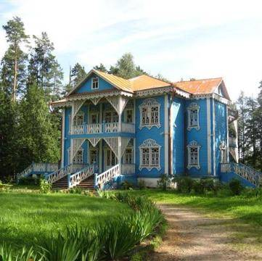
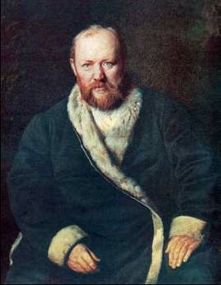 Усадьба Щелыково куплена в 1847 отцом драматурга -Н.Ф.Островским.В1848 Островский в первый раз приехал в Щелыково. Начиная с 1857 он почти ежегодно бывал в Щелыкове.
После смерти отца Щелыково перешло во владение мачехи Островского - Эмилии Андреевны, у которой Александр Николаевич вместе с братом Михаилом и перекупил полюбившуюся им усадьбу. С 1867 года Щелыково стало их собственностью. Величавая красота заволжской лесной стороны влекла к себе писателя, будила и волновала его творческое воображение. Очарование местной природы он выразил в одном из писем к друзьям такими словами: "Что за реки, что за горы, что за леса! У нас все реки текут в оврагах: так высоко это место. Наш дом стоит на высокой горе, побольше нашей Воробинской, а есть места, например, деревня Сергеево, откуда наш дом кажется в яме, а эта деревня в четырех верстах от нас на север. На юг от нас есть, верстах в пяти, деревня Высоково, из той виден почти весь Кинешемский уезд. У этой деревни течет Мера - что за удивительная река! Если бы этот уезд был подле Москвы или Петербурга, он бы давно превратился в бесконечный парк, его бы сравнивали с лучшими местами Швейцарии и Италии».

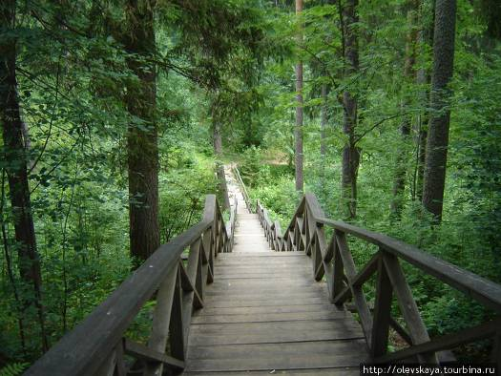
Здесь написаны пьесы «Поздняя любовь», «На всякого мудреца довольно простоты», «Последняя жертва», «Бесприданница», «Лес», «Таланты и поклонники», «Волки и овцы». Вместе с драматургом Н. Я. Соловьевым Островский писал в Щелыкове «Дикарку», «Светит, да не греет», «Счастливый день», создал либретто опер «Воевода» (для П. И. Чайковского) и «Вражья сила» (для А. Н. Серова). Чарующая природа Щелыкова, раздолье Волги вдохновили драматурга на создание «Снегурочки», «Грозы», «Воеводы». Островский скончался в Щелыкове и похоронен в с. Николо-Бережки (2 км от усадьбы), рядом с могилой отца.
Усадьба Щелыково была культурным очагом своего времени. Писатели, поэты, композиторы, артисты Малого театра, общественные деятели приезжали сюда как в родной дом. Много гостей съезжалось на семейные праздники - день рождения писателя и его жены Марии Васильевны. В эти дни парк украшали цветными фонарями, играла музыка, звучали песни, а вечером вспыхивали ракеты. Но самым большим удовольствием для всех были спектакли, в которых участвовали деревенские парни и девушки, прислуга. Усадьба Щелыково не приносила Островскому никакого дохода. Многочисленная семья жила исключительно на литературный заработок писателя. Каждый год в Щелыкове создавались одна, а то и две пьесы. Хорошо работалось над переводами, всего Островский перевел с итальянского, французского и латинского языков 22 пьесы - значительную часть из них в Щелыкове.

Л.Н. Толстой и Ясная Поляна.
История формирования усадьбы Ясная Поляна. Детство Толстого в Ясной Поляне. Характер семейных отношений, отразившийся в ранних повестях писателя. Толстой-помещик. Хозяйственные увлечения писателя. Педагогическая деятельность Толстого в Тульской губернии. Новаторство идей Толстого-педагога. Яснополянская жизнь после 1880 года. Движение толстовцев. Уход писателя из Ясной Поляны. Роль яснополянских впечатлений в творчестве писателя. Ясная Поляна как один из крупнейших современных туристических центров.
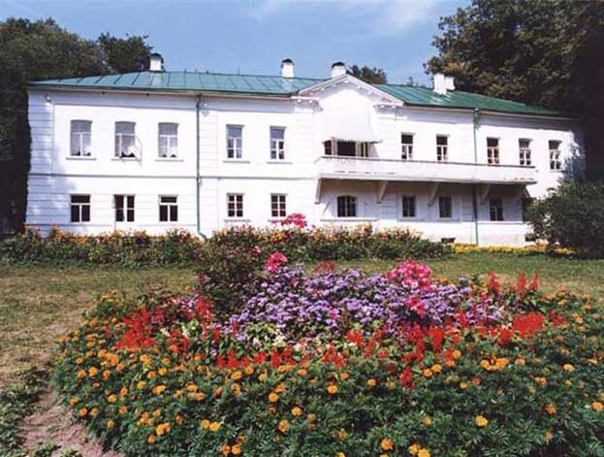
"Без своей Ясной Поляны я трудно могу себе представить Россию и мое отношение к ней. Без Ясной Поляны я, может быть, яснее увижу общие законы, необходимые для моего отечества, но я не буду до пристрастия любить его". (Л.Н. Толстой)
"Ясная Поляна" сегодня - крупнейший музейный, научно-исследовательский, туристический, издательский центр, одной из задач которого является сохранение толстовской усадьбы для будущих поколений.
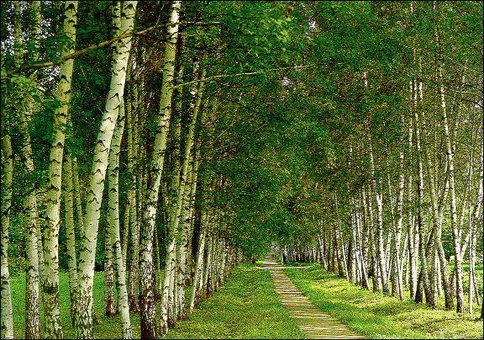
История Ясной Поляны. Деревня Ясная Поляна возникла недалеко от Малиновых ворот Малиновой засеки. В 1627 году за верную службу царю боярин Григорий Карцев и его сын Степан были пожалованы землей в Соловском (позже Крапивенском) уезде. Карцевы охраняли этот участок засечных лесов. Ясной Поляне уделялось должное внимание, т.к. через нее шел путь на Тулу и далее на Москву.
Толстые полагали, что свое название Ясная Поляна получила от широкой солнечной долины, открывающейся при повороте к усадьбе, а возможно, по речке Ясенке, протекающей неподалеку.
В 1763 году Ясную Поляну на имя жены купил прадед Тостого князь С. Ф. Волконский, с тех пор она переходила по наследству. Вместо деревянных построек были возведены ансамбли каменных зданий.
28 августа 1828 года в Ясной Поляне родился Лев Николаевич Толстой. Он провел здесь большую часть своей жизни. Родовое имение с его пейзажами, лучшими традициями усадебного быта, семейными преданиями служила Толстому неисчерпаемым источником творческих сил и вдохновения и неизменно присутствовало в его произведениях. Описание родных мест Толстой дает в "Романе русского помещика", "Войне и мире", "Анне Карениной".
После смерти Л. Н. Толстого Ясная Поляна продолжала оставаться собственностью Толстых.
С. А. Толстая стала первой хранительницей мемориального комплекса усадьбы – она делала все возможное, чтобы дом, парк и усадебные постройки сохранились в прежнем виде.
События 1917 года изменили судьбу толстовской усадьбы. 10 июня 1921 года постановлением ВЦИК Ясная Поляна была объявлена государственным заповедником. Возглавила музей дочь писателя А.Л. Толстая.
29 октября 1941 года на яснополянскую землю вступили фашисты. 45 дней продолжалась оккупация Ясной Поляны. Дом великого писателя был превращен в казарму, а рядом с его могилой фашисты захоронили 70 своих солдат. Огромный ущерб был нанесен саду и парку. В последний день пребывания в Ясной Поляне гитлеровцы разожгли костры в доме писателя, и лишь самоотверженными действиями сотрудников музея пожар был потушен.
Ясная Поляна была освобождена 15 декабря 1941 года. После освобождения сразу же начались реставрационные работы, которые завершились в конце мая 1942 года. 24 мая музей снова открыл свои двери для посетителей. А в мае 1945 года, когда из Томска вернулись эвакуированные музейные ценности, была восстановлена и экспозиция музея.
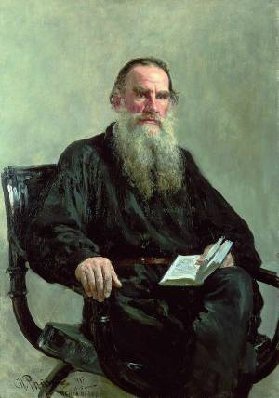
Л.Н.Толстой. Толстой рано потерял родителей. Раннее сиротство вызвало у будущего писателя "религиозный ужас перед вопросами жизни и смерти" и определило силу любви к умершим родителям, особенно к матери. Его беспредельное желание ласки и любви было полностью удовлетворено "доброй тетенькой" Татьяной Александровной Ергольской.
Маленький Лева любил усадебную жизнь с пахучими запахами, разноцветными бабочками, чаепитием под березами, рыбной ловлей, катанием с гор на санках. Любил он и лошадей, изучал жизнь охотничьих собак, восторгался их красотой и грацией, сам выращивал кур и цыплят. Об этих годах писатель впоследствии скажет: "Счастливая, счастливая, невозвратимая пора детства!"
В 1847 году между братьями Толстыми произошел раздел родительского наследства. Льву как младшему брату отдали Ясную Поляну. Он был счастлив. Лев Николаевич желал сберечь здесь все так, как было прежде. Он воспринимал Ясную Поляну как живой музей рода, хранящий уклад, культуру предков. Лев Толстой был неутомимым хозяином-работником. Его физическая и интеллектуальная работоспособность была просто поразительна – он унаследовал ее от деда, князя Волконского.
"Радоваться! Радоваться! Дело жизни, назначение ее - радость. Радуйся на небо, на солнце, на звезды, на траву, на деревья, на животных, на людей. И блюди за тем, чтобы радость эта ничем не нарушалась. Нарушается эта радость, значит, ты ошибся где-нибудь, ищи эту ошибку и исправляй", - словно молитву, нашептывал себе эти слова хозяин Ясной Поляны. В этом заключалось его "искусство жить", пожалуй, самое сложное искусство – в умении извлекать изо всего радость. Лев Толстой создал биографию не менее гениальную, чем его произведения.
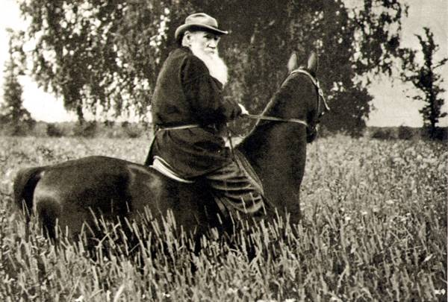
Писатель любил и чувствовал красоту лесов, полей, лугов, неба, говорил: "Как у Бога добра много! Природа бесконечно разнообразна; каждый день отличается от предыдущего, каждый год бывает неожиданная погода".
Писатель любил гулять в окрестностях Ясной Поляны, часто совершал длительные путешествия пешком. В 1881году ходил в Оптину Пустынь; в 1886, 1888 и 1889 гг. – из Москвы в Ясную Поляну. "Уставать, - писал он, - и даже очень сильно на воздухе или на пахоте есть положительное благо во всех отношениях…"
К старости он достиг пика доброты, воспринимая это как высшее состояние счастья. Толстой любил повторять: "Чтобы быть счастливым, надо одно - любить, любить всех и все...". Именно Ясная Поляна одарила Толстого своей тихой любовью. Здесь в "соавторстве" с родными, дорогими сердцу местами было написано около 200 произведений, больших и малых шедевров, принесших ему мировую известность.

И.С. Тургенев в Спасском-Лутовинове.
История жизни семьи Тургеневых в Спасском-Лутовинове. Детские годы, проведенные в усадьбе, - источник любви к русской природе и крестьянскому быту. «Записки охотника" – произведение, целиком основывающееся на впечатлениях жизни в Спасском-Лутовинове. Ссылка Тургенева в Спасское-Лутовиново в 1852-1853 годах. Отражение усадебной жизни в романах И.С. Тургенева.
Спасское – Лутовиново
Адрес: Орловская область, Мценский район, село Спасское-Лутовиново,

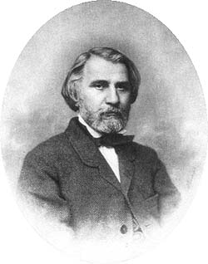
И.С. Тургенев. С фотографии Деньера. Конец 1850-х годов

Усадьба Тургенева Спасское-Лутовиново - родное гнездо великого писателя. Здесь прошло его детство, сюда он не раз приезжал и подолгу жил в зрелом возрасте. В Спасском-Лутовинове Тургенев работал над созданием романов “Рудин”, “Дворянское гнездо”, “Накануне”, “Отцы и дети”, “Новь”, написал многие рассказы, повести, “стихотворения в прозе”. Гостями Тургенева в Спасском-Лутовинове были А. А. Фет, М. С. Щепкин, Н. А. Некрасов. Л. Н. Толстой. М. Г. Савина, В. М. Гаршин и многие другие виднейшие представители русской культуры.
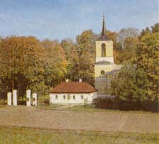
Въезд в усадьбу
Спасское-Лутовиново и его тенистые липовые аллеи, его окрестности нашли свое отражение на страницах “Записок охотника”, романов, повестей, рассказов Тургенева, которые во всем мире прославили неяркую, но полную неотразимого обаяния красоту природы средней России.
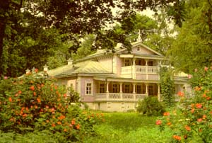
Усадебный дом
Дом Тургенева в Спасском с его огромной библиотекой, рабочим кабинетом, гостиной. “савинской комнатой” неразрывно связан с памятью о творческих раздумьях писателя, его задушевных беседах и жарких спорах с друзьями, с памятью о суровой лутовиновской старине.
Дом, как и вся Спасская усадьба, имеет давнюю и сложную историю. Он представляет собой лишь одно крыло первоначального главного дома усадьбы, выстроенного двоюродным дедом Тургенева И. И. Лутовиновым в первом десятилетии XIX века. По рассказам современников, дом Лутовинова имел форму отлогой подковы. В середине находилось деревянное двухэтажное здание с колоннами по фасаду, огромными по тем временам пятиаршинными окнами, парадным залом в “два света” и множеством комнат для барина, домочадцев и прислуги. От центрального здания в обе стороны расходились полукругом каменные галереи, каждая из них заканчивалась деревянным флигелем. 1 (13) мая 1839 года большая часть дома сгорела. От пожара уцелело лишь левое, юго-западное крыло дома, т. е. каменная галерея с примыкающим к ней деревянным флигелем. Оставшийся после пожара левый флигель был капитально отремонтирован и стал служить главным домом усадьбы. В 1840-е годы В. П. Тургеневой, матерью писателя, к дому были сделаны две пристройки, в которых размещались “казино” и библиотека.
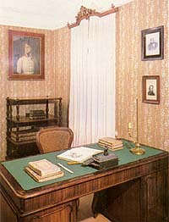
Кабинет писателя
С 1850 года Спасское-Лутовиново стало принадлежать И. С. Тургеневу. На протяжении многих лет Иван Сергеевич не вносил радикальных перемен в устройство дома. однако при нем назначение комнат и соответственно меблировка в значительной степени изменились. Опустели комнаты для прислуги в мезонине, не стало “собственной барыниной конторы”, за “девичьей” и “казино” сохранились лишь прежние названия, по своему вкусу обставил писатель кабинет, одной из главных комнат дома стала библиотека. В последние годы жизни Тургенев начал уделять устройству Спасского дома все больше внимания, собираясь жить в нем подолгу. С весны 1880 года были начаты не только капитальный ремонт, но и основательная перестройка дома. К библиотеке была сделана еще одна пристройка в четыре комнаты, переделана центральная веранда и устроен балкон на мезонине Все строение было украшено ажурной деревянной резьбой.
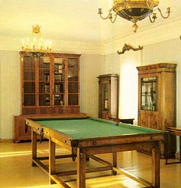
Библиотека
После смерти Тургенева наступил период расхищения и гибели многих реликвий Спасского дома. Наследники Тургенева не стали жить в усадьбе писателя. Из дома ими были вывезены мебель и веши. В ночь с 19 на 20 января 1906 года Спасский дом сгорел дотла. Сохранившиеся вещи. библиотека и мебель Спасского дома стали основой музея И. С. Тургенева. открытого 23 ноября 1918 года в Орле в доме писателя.

А. Блок в Шахматове.

Особая роль Шахматова в творческой жизни Блока. Отражение юношеских впечатлений в ранней лирике. Влияние шахматовской обстановки на создание циклов “Стихи о Прекрасной Даме”, “Пузыри земли” и др. Позднейшее обращение к шахматовской теме в поэзии А Блока.. Трагическая судьба Шахматова. Современное состояние блоковских мест в Подмосковье.

. 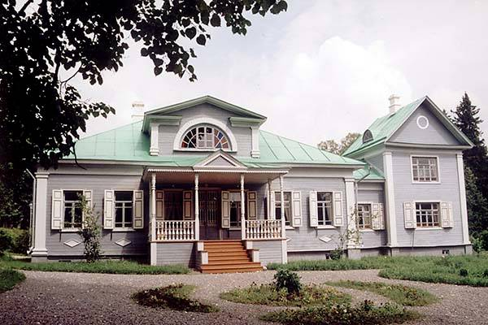

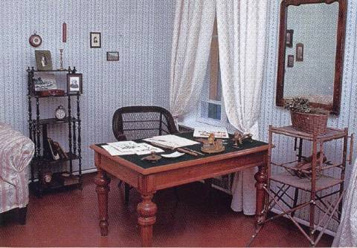

Государственный литературно-мемориальный музей-заповедник А.П. Чехова
Адрес: Московская область, Чеховскийр-н, с.Мелихово
Проезд: Из Москвы: электричкой от Курского вокзала до ст. "Чехов" или авт. № 365 от ст. м. "Южная" до ст. "Чехов". От ст. "Чехов" автобусом или маршрутным такси № 25 "Нерастанное" до ост. "Мелихово"

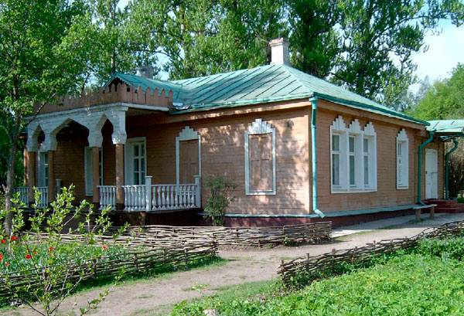
Мелихово - это один из замечательных памятников русской культуры. Здесь с 1892 по 1899 гг. жил и работал великий русский писатель Антон Павлович Чехов. 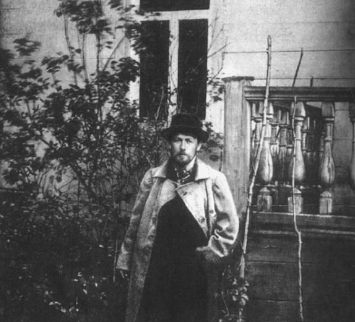
Летом 1892 г. в России началась эпидемия холеры. Земство поручило Чехову обслуживание медицинского участка, в который входило 26 деревень, 4 фабрики, 1 монастырь. Земство, снабдив врачей полномочиями, не дало денег на оборудование, медикаменты, дезинфекцию. Не получил Чехов ни одного помощника. Антон Павлович организовал два медицинских пункта и пять холерных бараков. Он принимал больных по два дня в неделю на каждом медицинском пункте — в Крюкове и Угрюмове. Дома, в Мелихове, прием был ежедневным: более тысячи больных только за три месяца. Прием у него был необычным — с 5 до 9 утра. Так рано начинался рабочий день Чехова, и это совпадало с ритмом деревенской жизни. С рассвета начинались полевые работы, выгоняли скотину. С 5 утра на лавке под окнами Чехова собирались больные крестьяне. Работал Чехов безвозмездно — и лечение было бесплатным, и лекарства тоже выдавались за счет врача. На его участке случаев заболеваний холерой не было. Из воспоминаний Михаила Павловича Чехова, брата Антона Павловича:
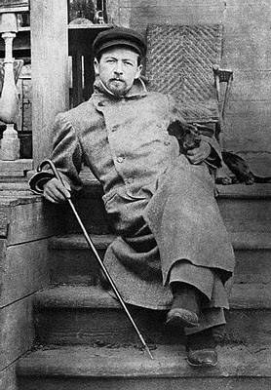 «Он изучил мужицкую жизнь во всех проявлениях, близко сошелся со всеми соседями–крестьянами, которым он и до этого всегда готов был дать добрый совет и как врач, и как человек, и эти семь лет «мелиховского сидения» не прошли для него даром. Они наложили на его произведения этого периода свой особый отпечаток, особый колорит. Это влияние Мелихова признавал он и сам. Достаточно вспомнить о его «Мужиках» и «В овраге», где в каждой странице сквозят мелиховские картины и персонажи». По своей инициативе, на свои деньги Чехов строит школу в Талеже. За постройку талежской школы он был награжден орденом Станислава третьей степени. Чехов занимается строительством мелиховской школы, новоселковской школы, прокладкой дороги до станции Лопасня, открытием почтового отделения, постройкой колокольни к мелиховской церкви и пожарного сарая. Почти весь январь 1897 г. Чехов занимался делами первой Всероссийской переписи населения.
За семь лет Чеховым были написаны около сорока произведений. «Палата № 6», «Анна на шее», «Дом с мезонином», «Мужики», «Крыжовник», «Человек в футляре», «Ионыч», пьесы «Чайка», «Дядя Ваня» — вот некоторые произведения мелиховского периода. У Чеховых часто было много гостей и, несмотря на радушие, с которым Антон Павлович принимал любого человека, гости все же мешали ему работать, и от них он спасался во флигеле, где в тишине обдумывал сюжеты будущих произведений и писал. Именно во флигеле была написана знаменитая «Чайка».

